**2019级**

**《web程序设计》课程设计报告**

**题 目： 乐高网站购物车实现**

**专 业： 计算机科学与技术**

**学 号： 20190521340**

**姓 名： 周 吉 瑞**

**完成日期： 2022** 年 **6** 月

项目简介：“LEGO-乐高网站购物车”是一个利用Maven构建的，后端采用MVC设计模式，基于Servlet开发API接口，借助MyBatis持久层框架操作MySQL数据库；前端界面基于Vue开发，采用了ElementUI界面库，利用Axiso与后端API做交互，实现前后端分离解耦架构模式的购物网站。

该网站依照“[LEGO-乐高](https://www.lego.com/zh-cn)”官网的UI设计风格规范，为用户提供了一个乐高积木商品的购买平台，其实现的功能有：玩具商品展示、模糊查询玩具商品、用户注册登录、设置用户收获地址、收藏玩具商品、添加玩具商品到购物车、购买玩具商品、生成订单、查询订单状态等功能。

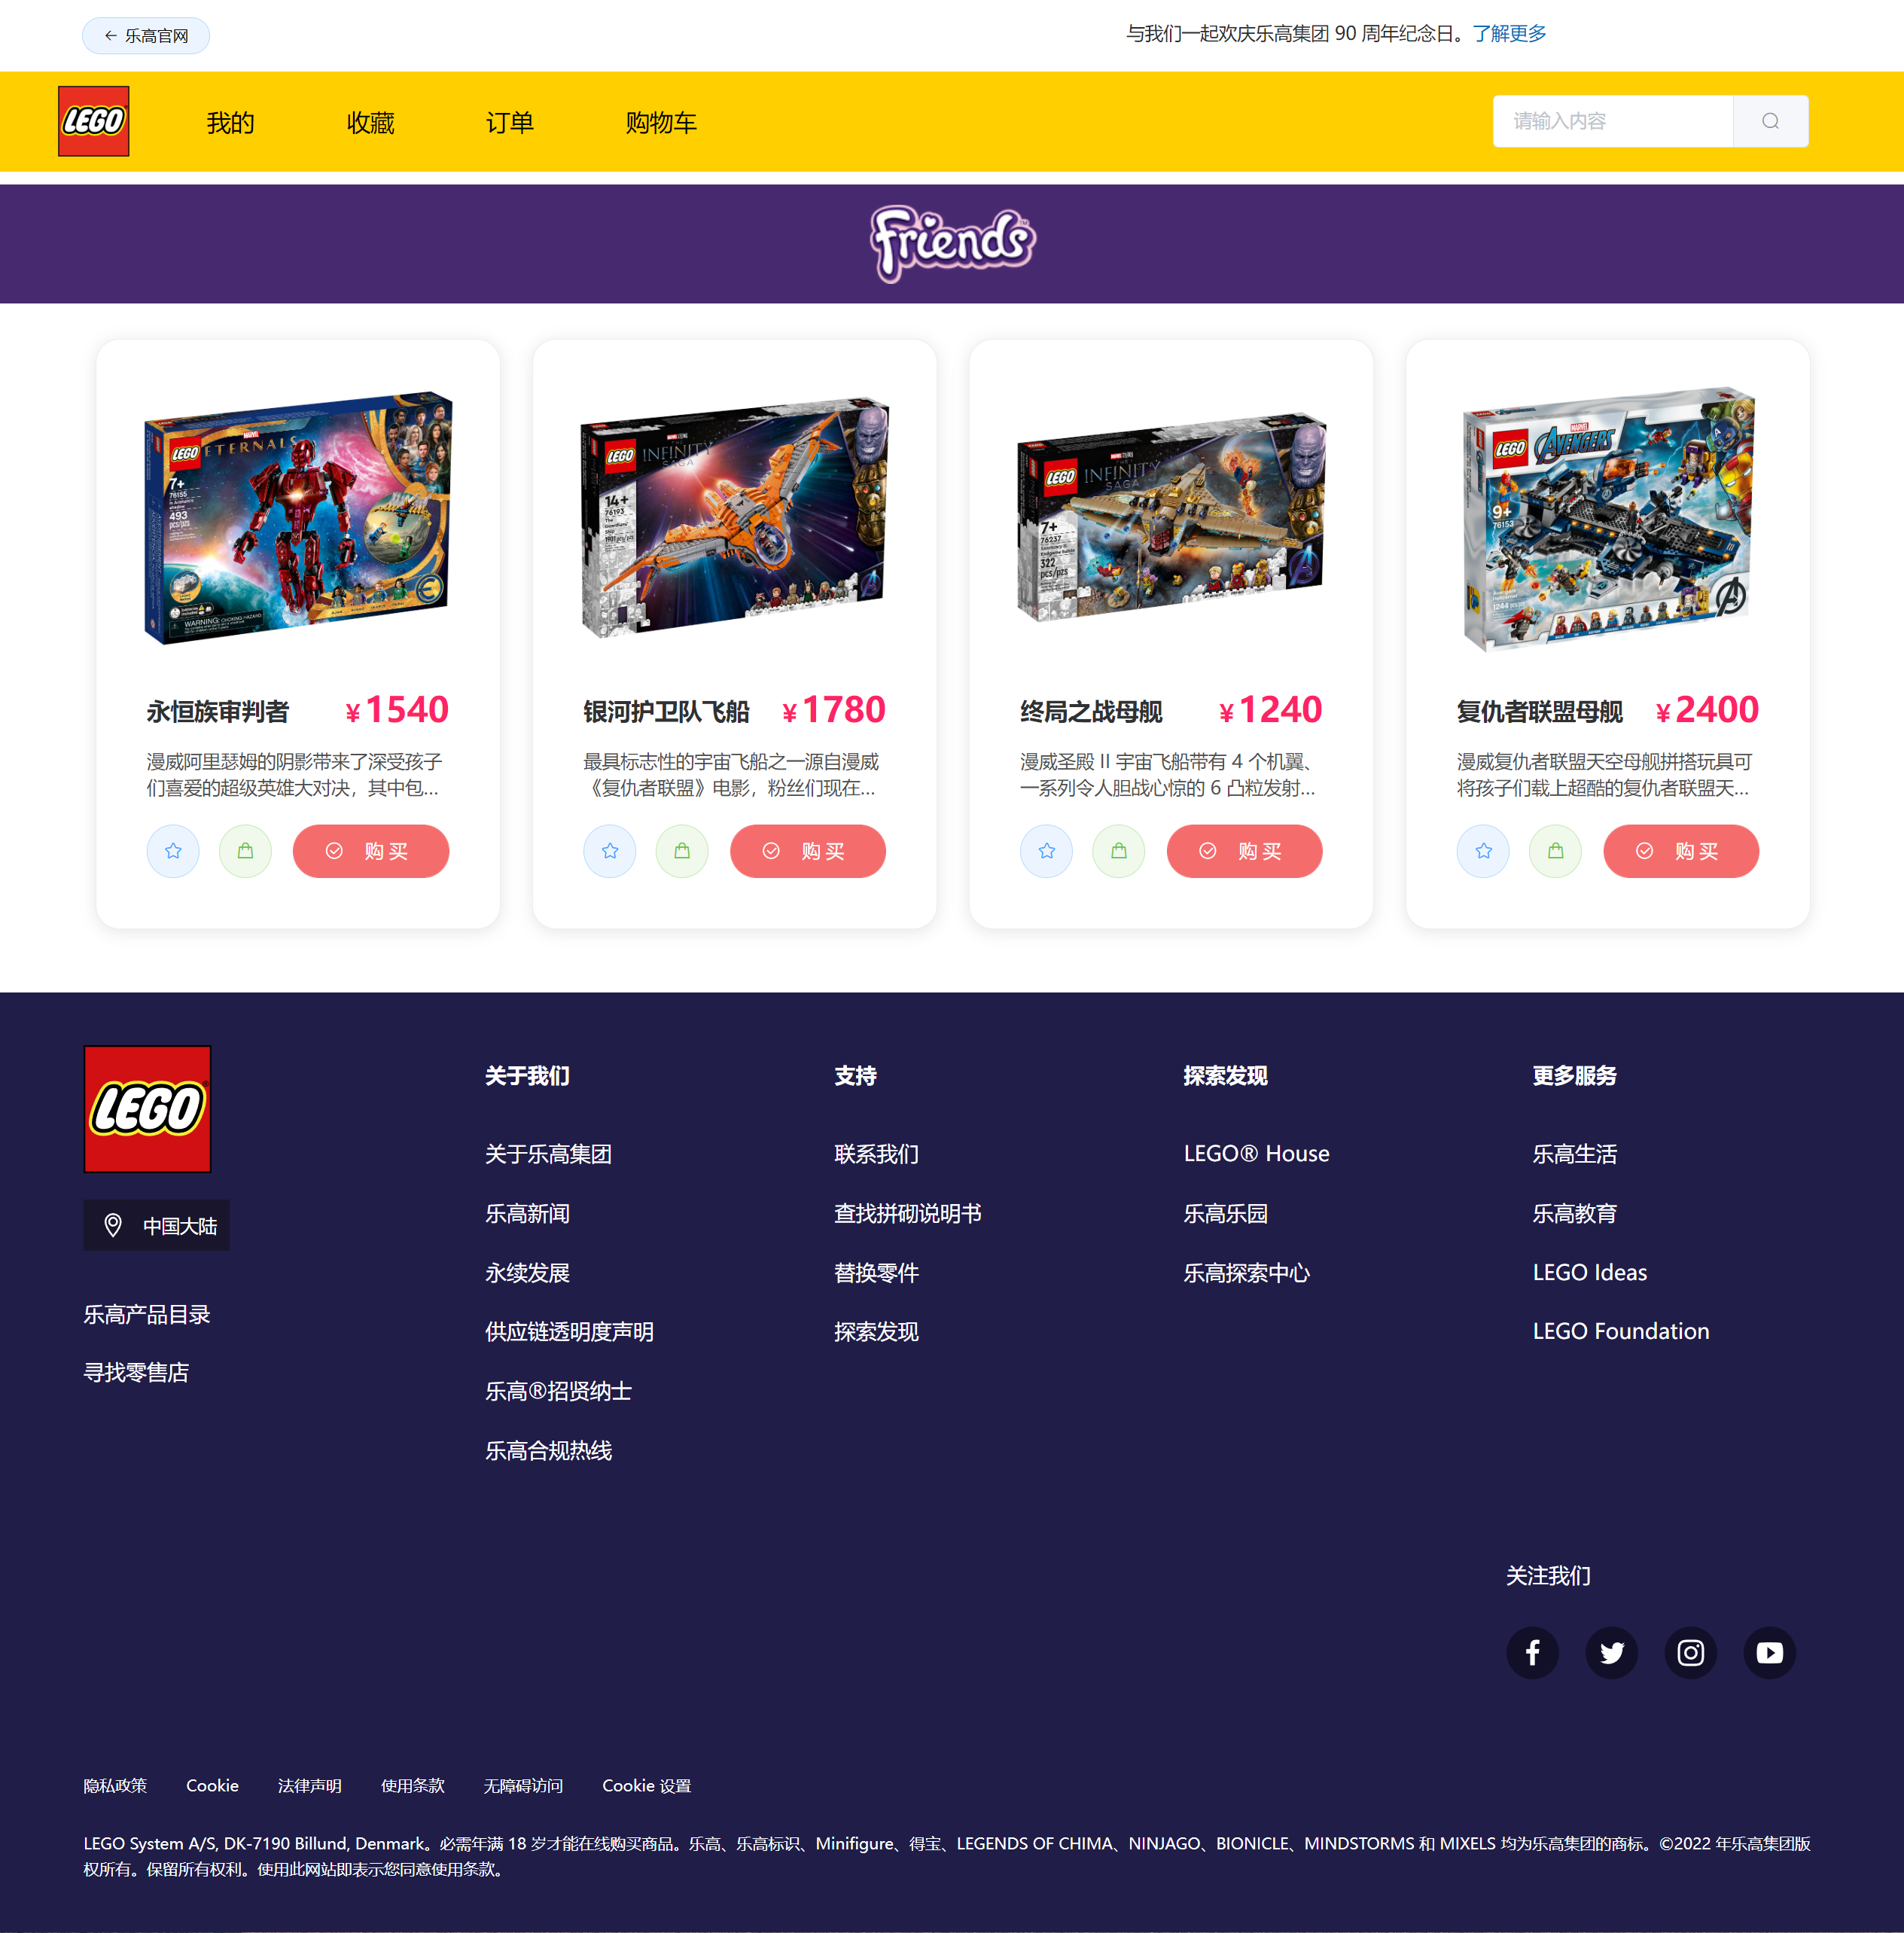

1. 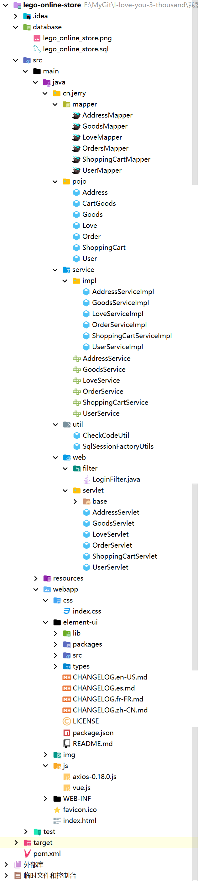**技术栈**

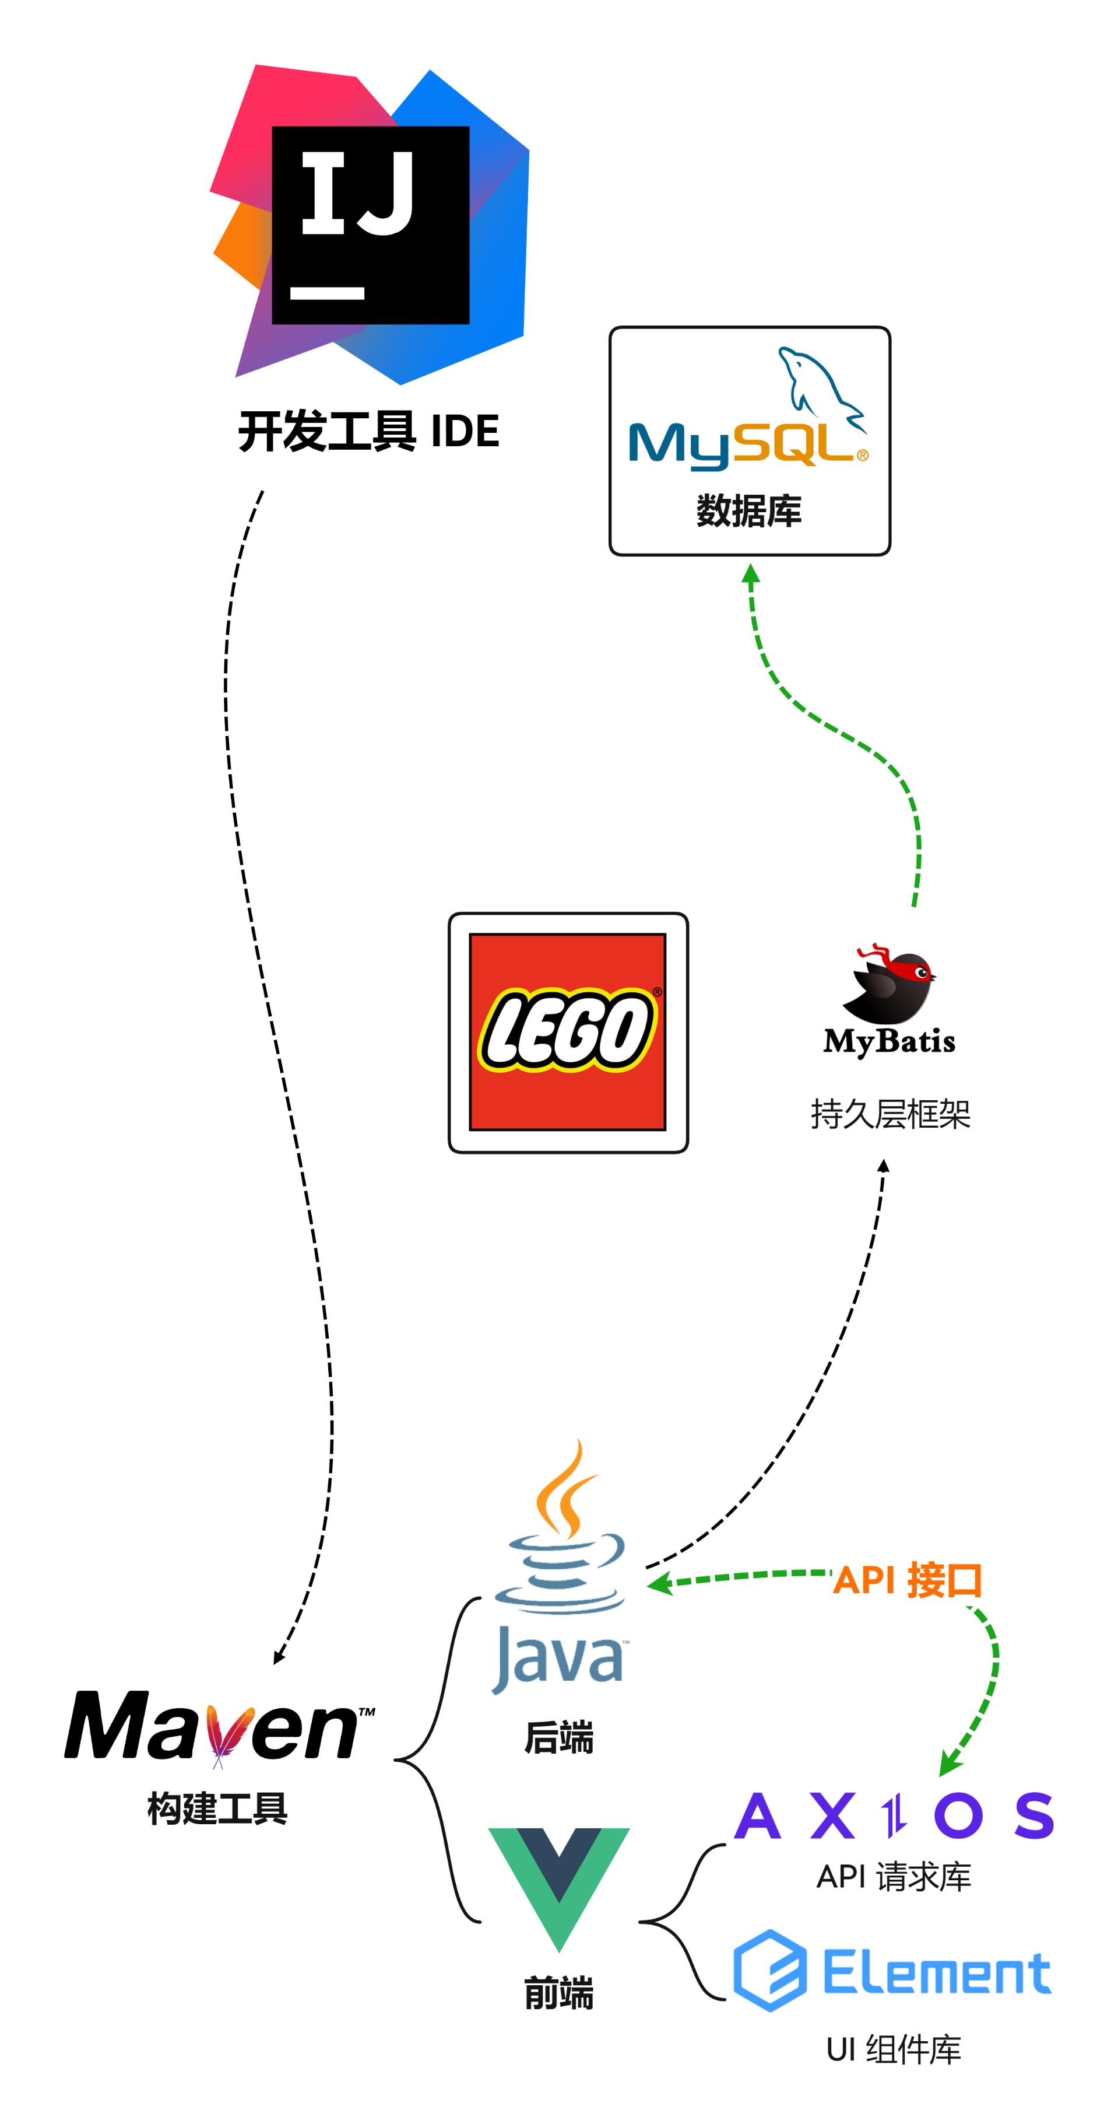

1. **功能模块**

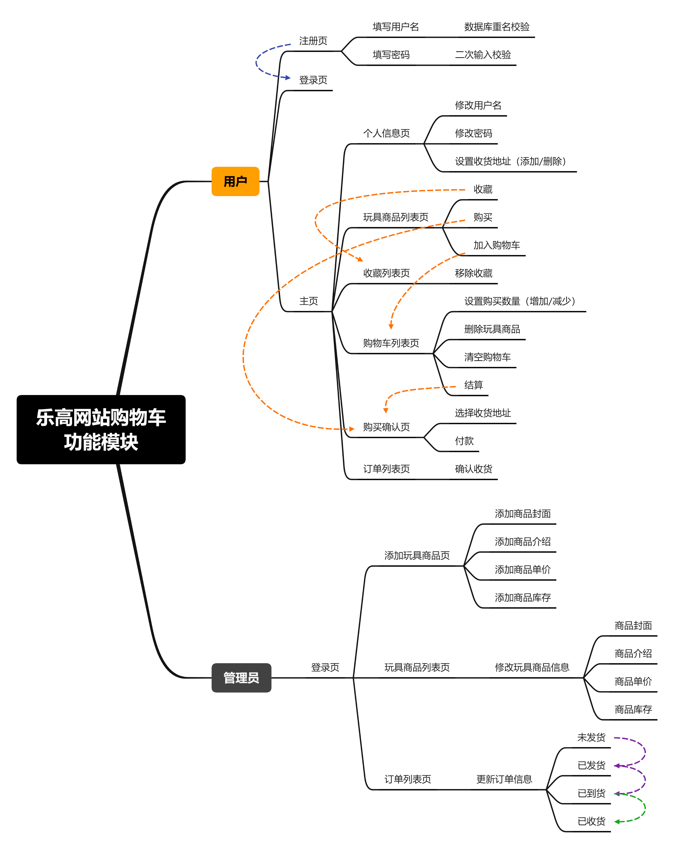（管理员后台部分暂未完成）

1. **数据库设计**

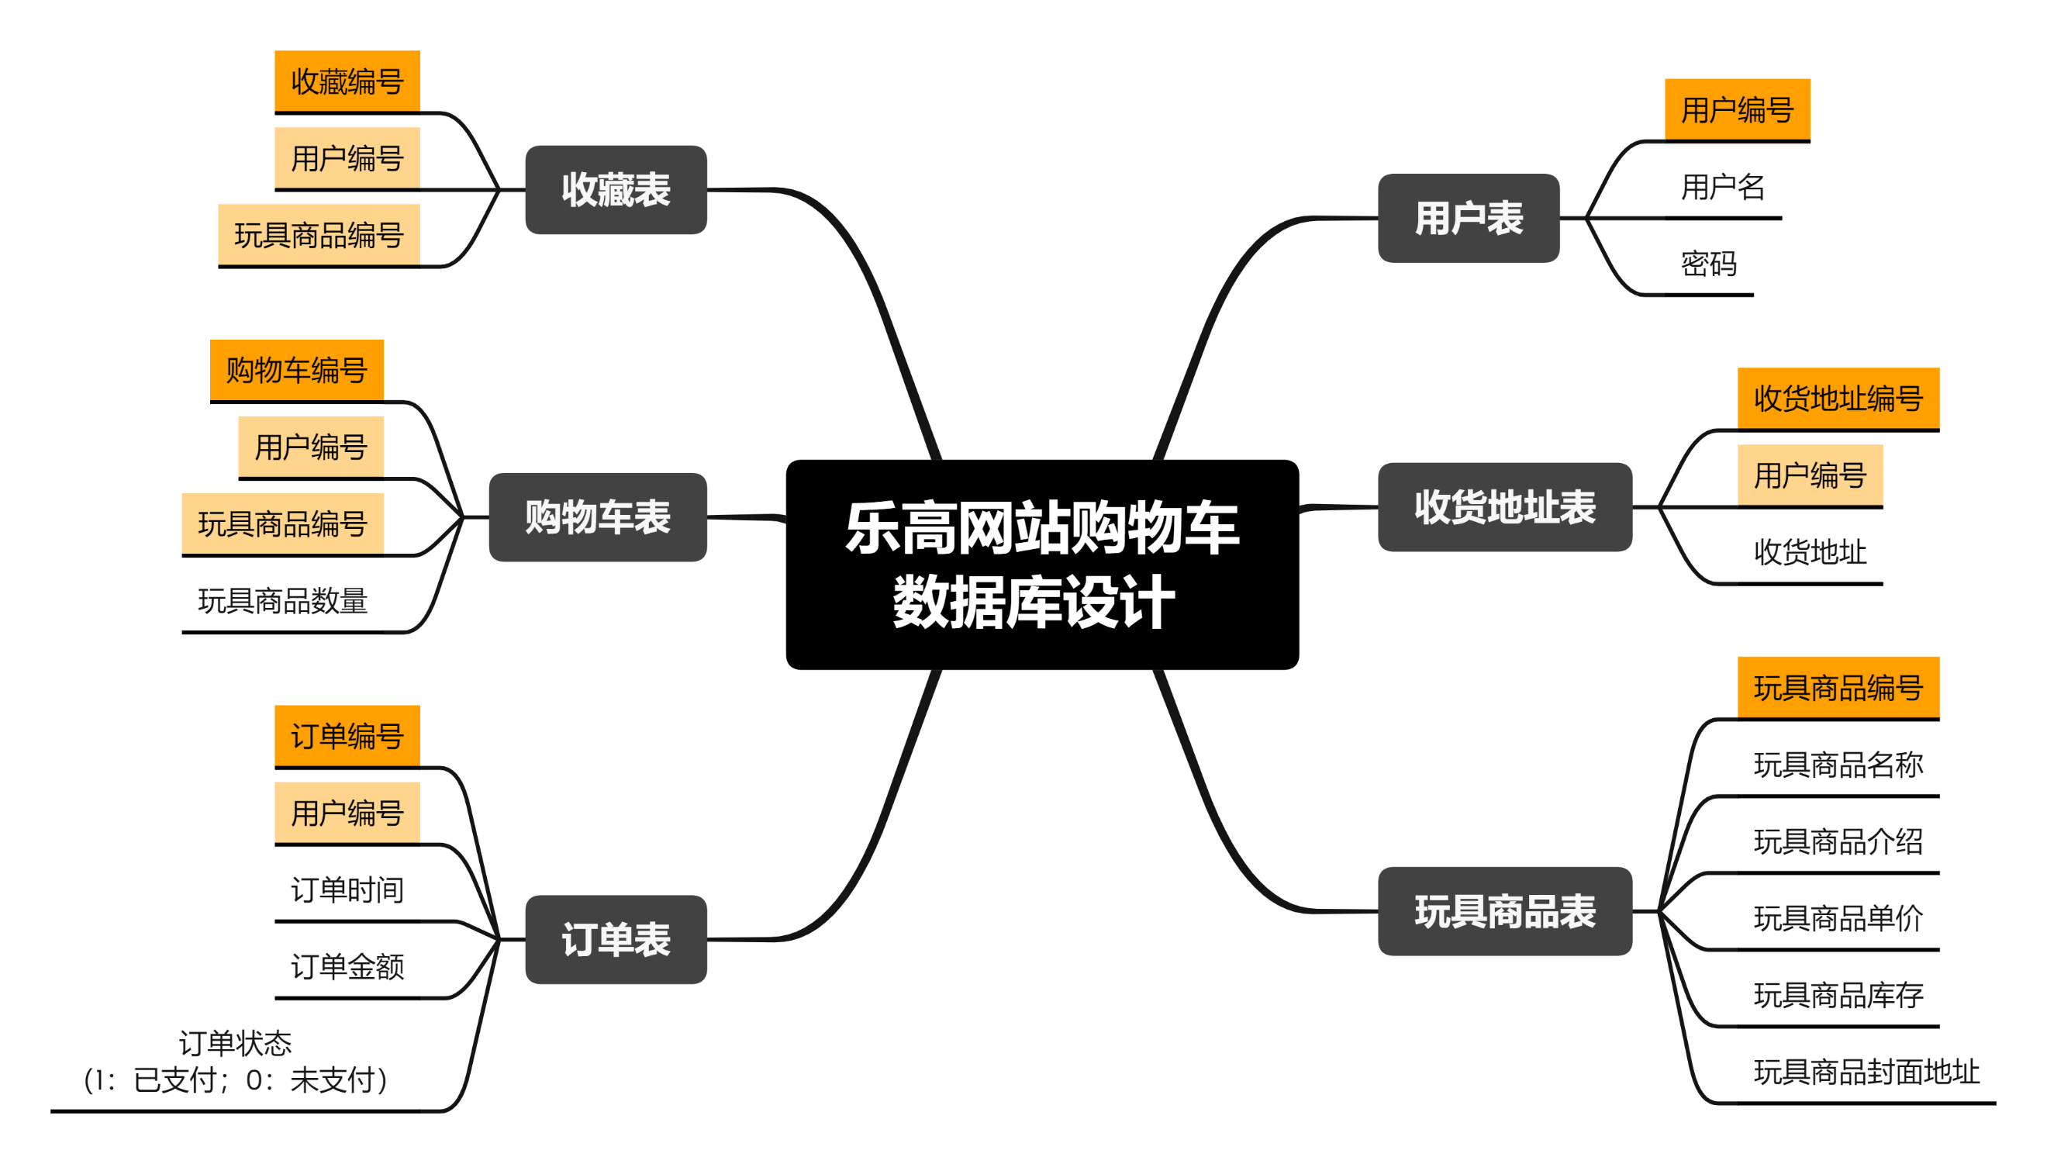

（数据库表关系图）

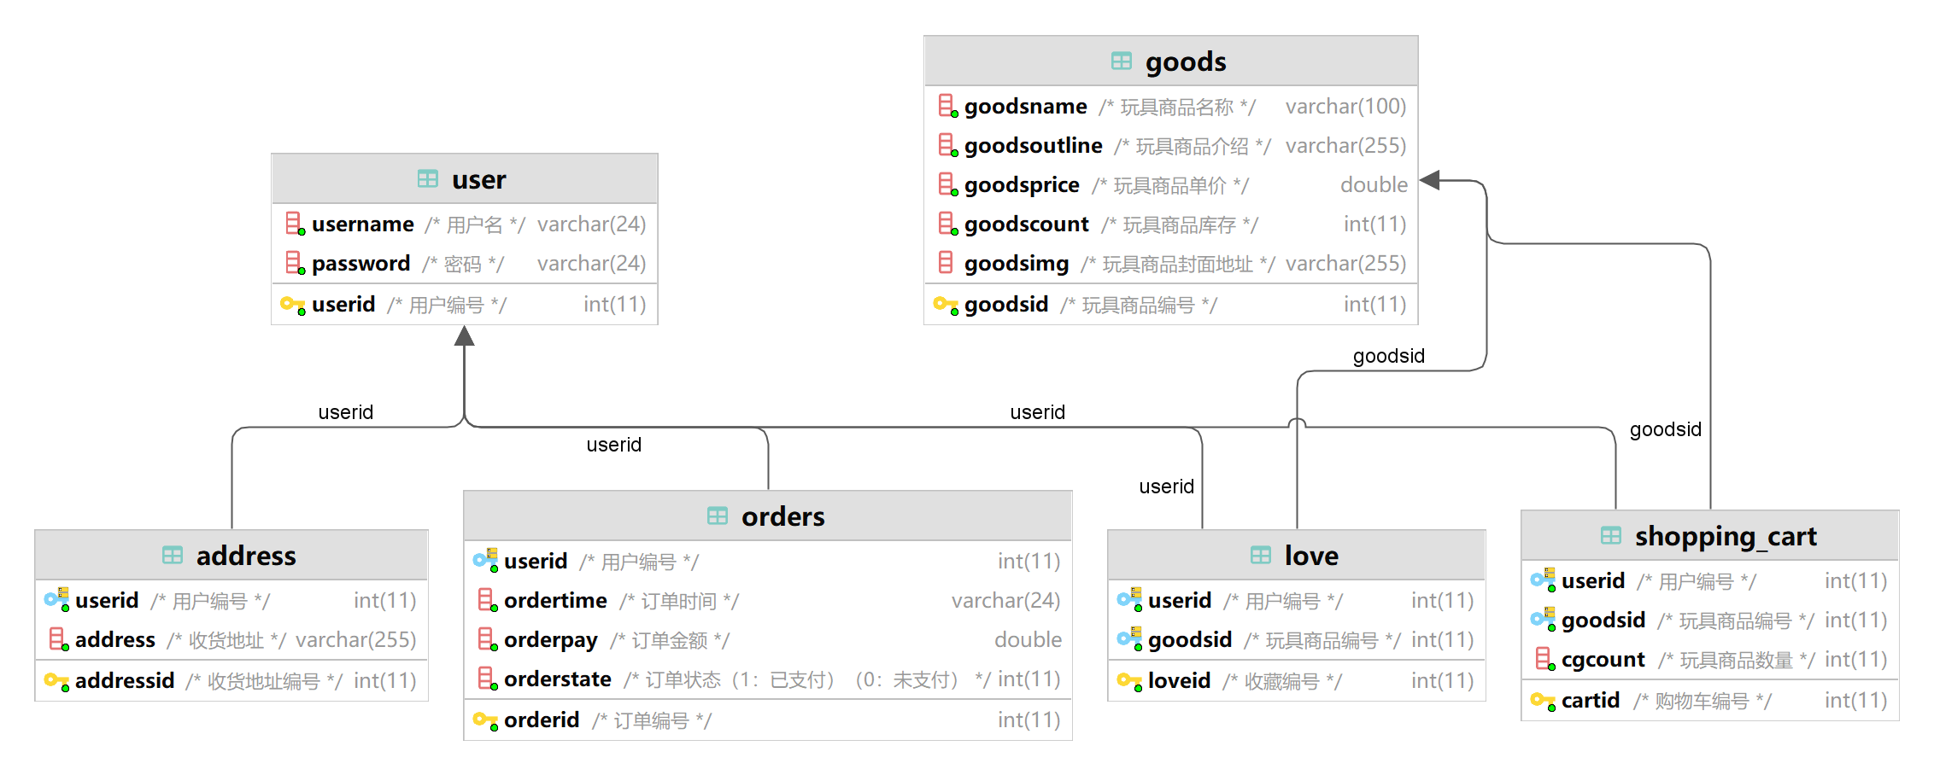

1. **功能展示**

首先，在IntelliJ IDEA中打开项目，并运行到Tomcat服务器。

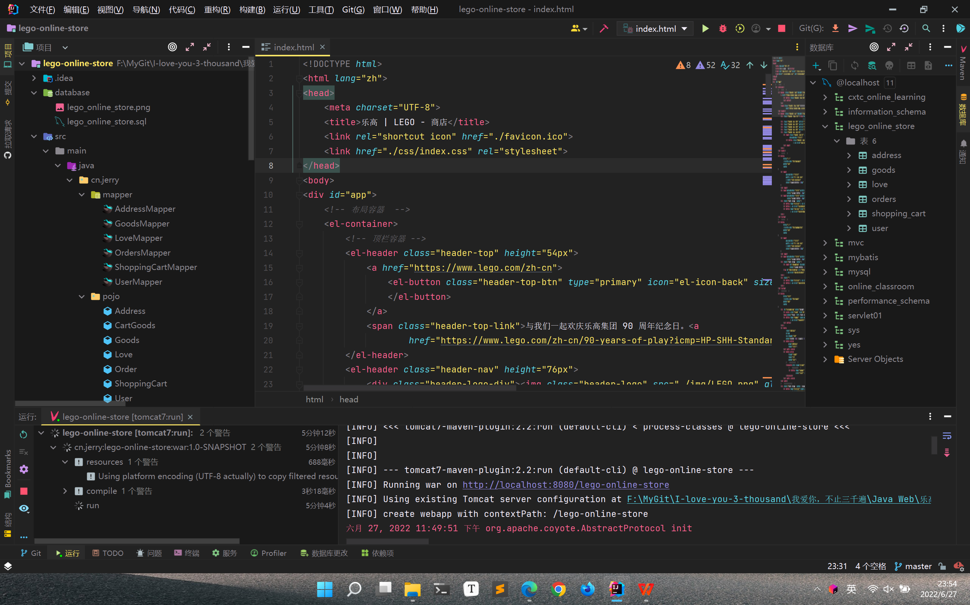

在浏览器中访问http://localhost:8080/lego-online-store 地址，即可进入到“乐高 | LEGO - 商店”。

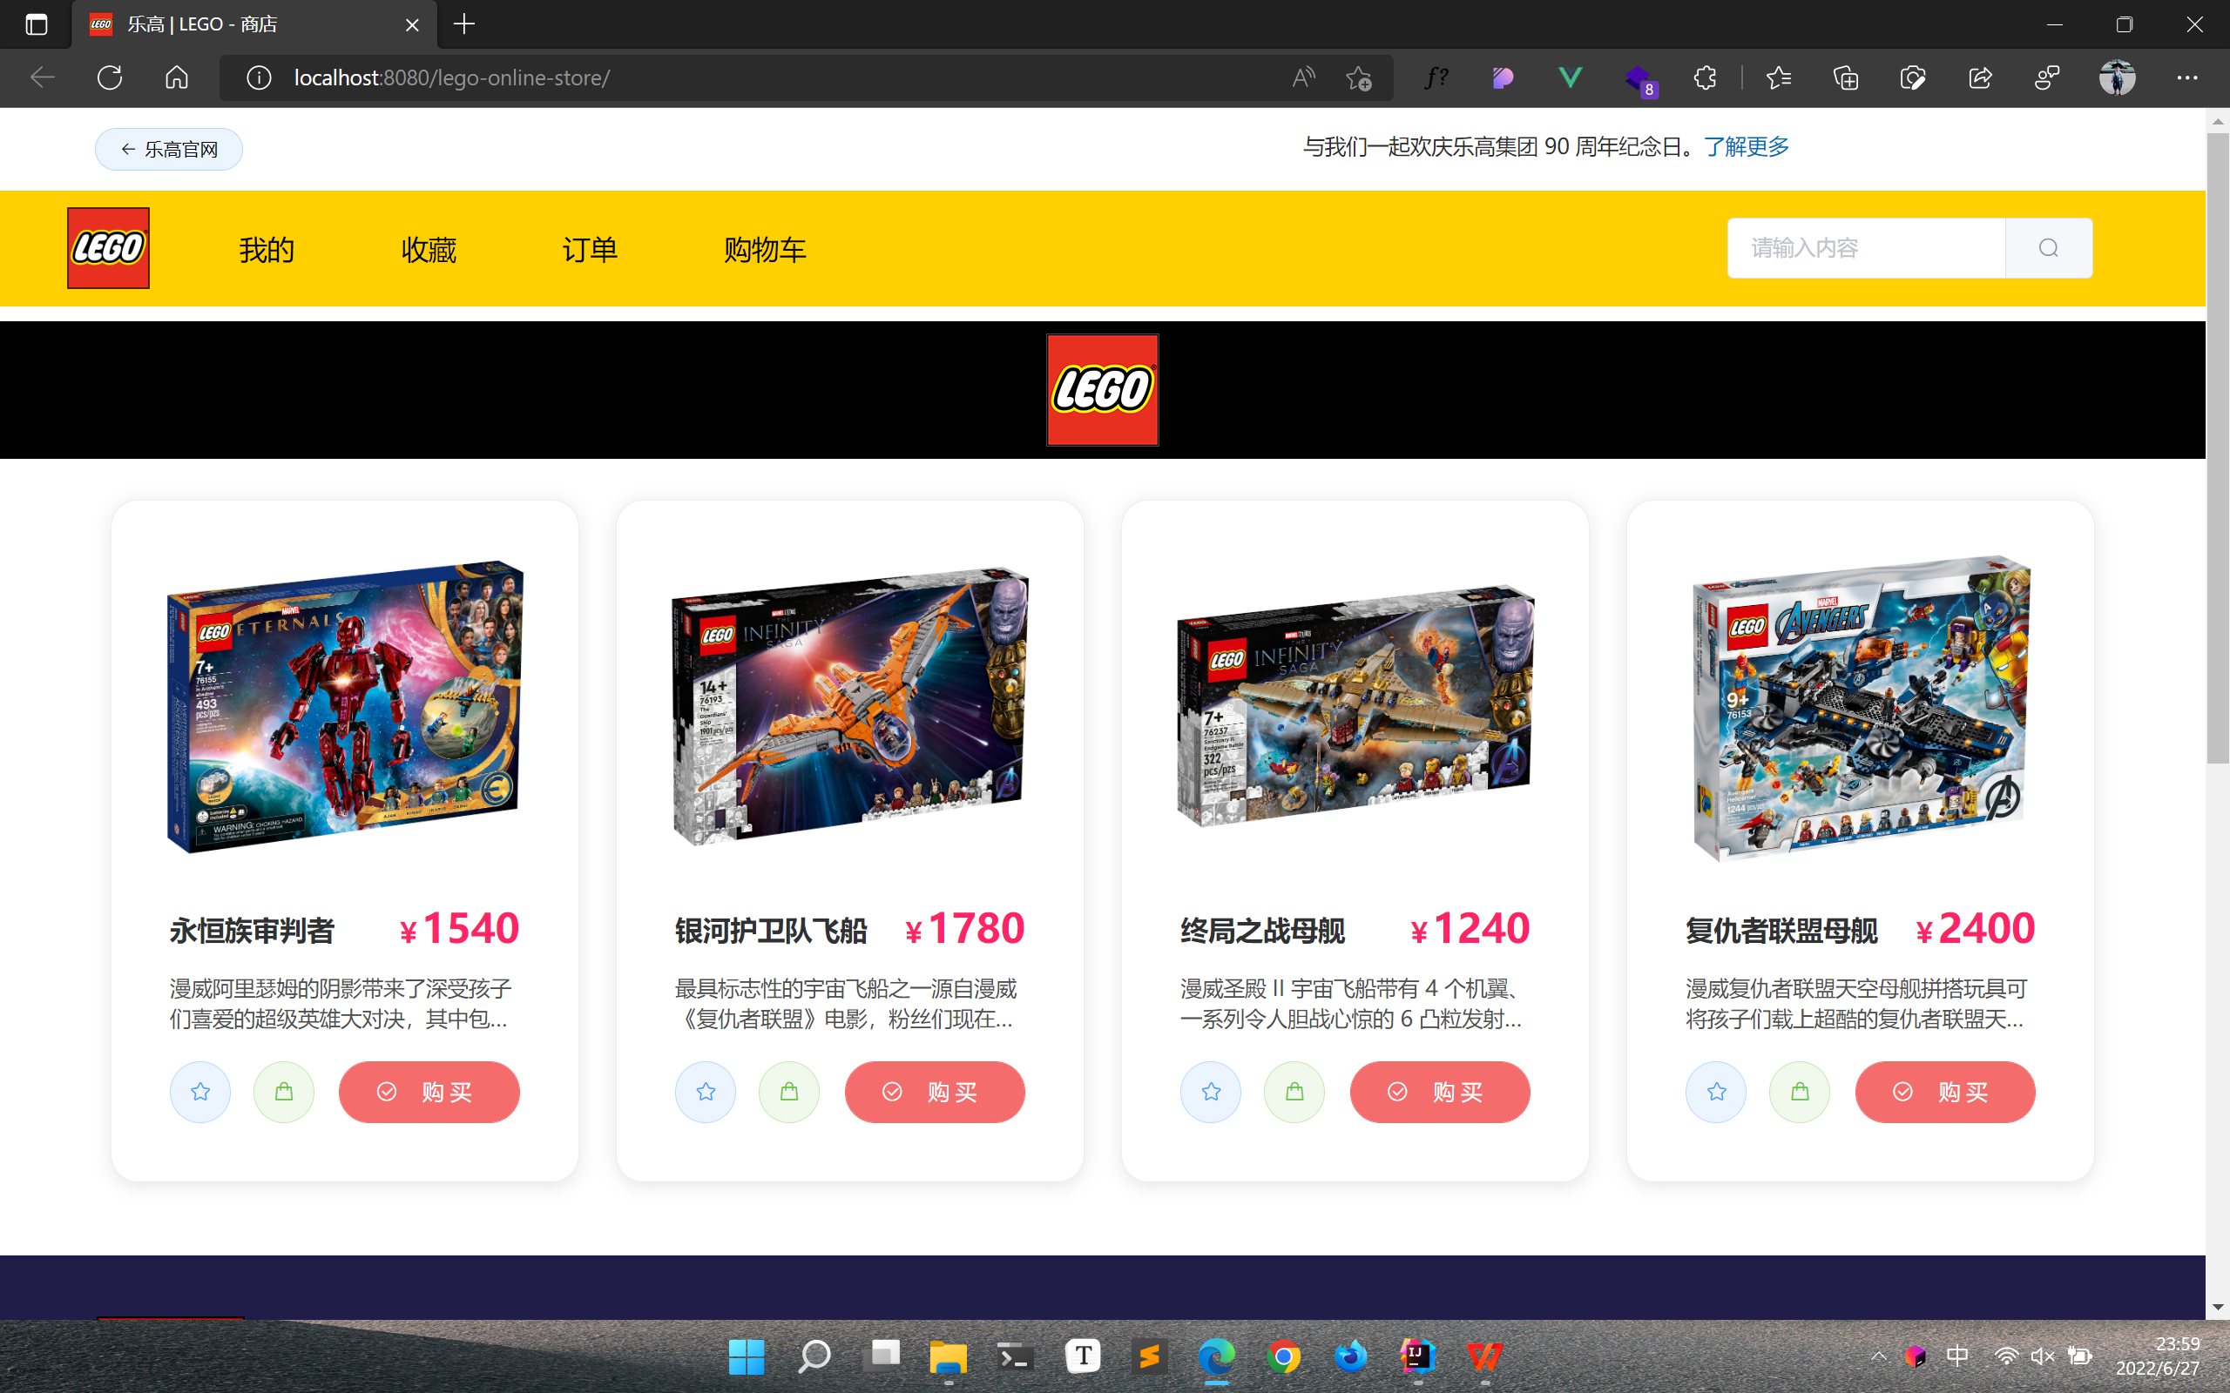

“乐高 | LEGO - 商店”首页展示的是所有玩具商品信息，在右上角可以通过输入关键字进行模糊查询（无论是否成功匹配到玩具商品，都会进行弹框提示）。

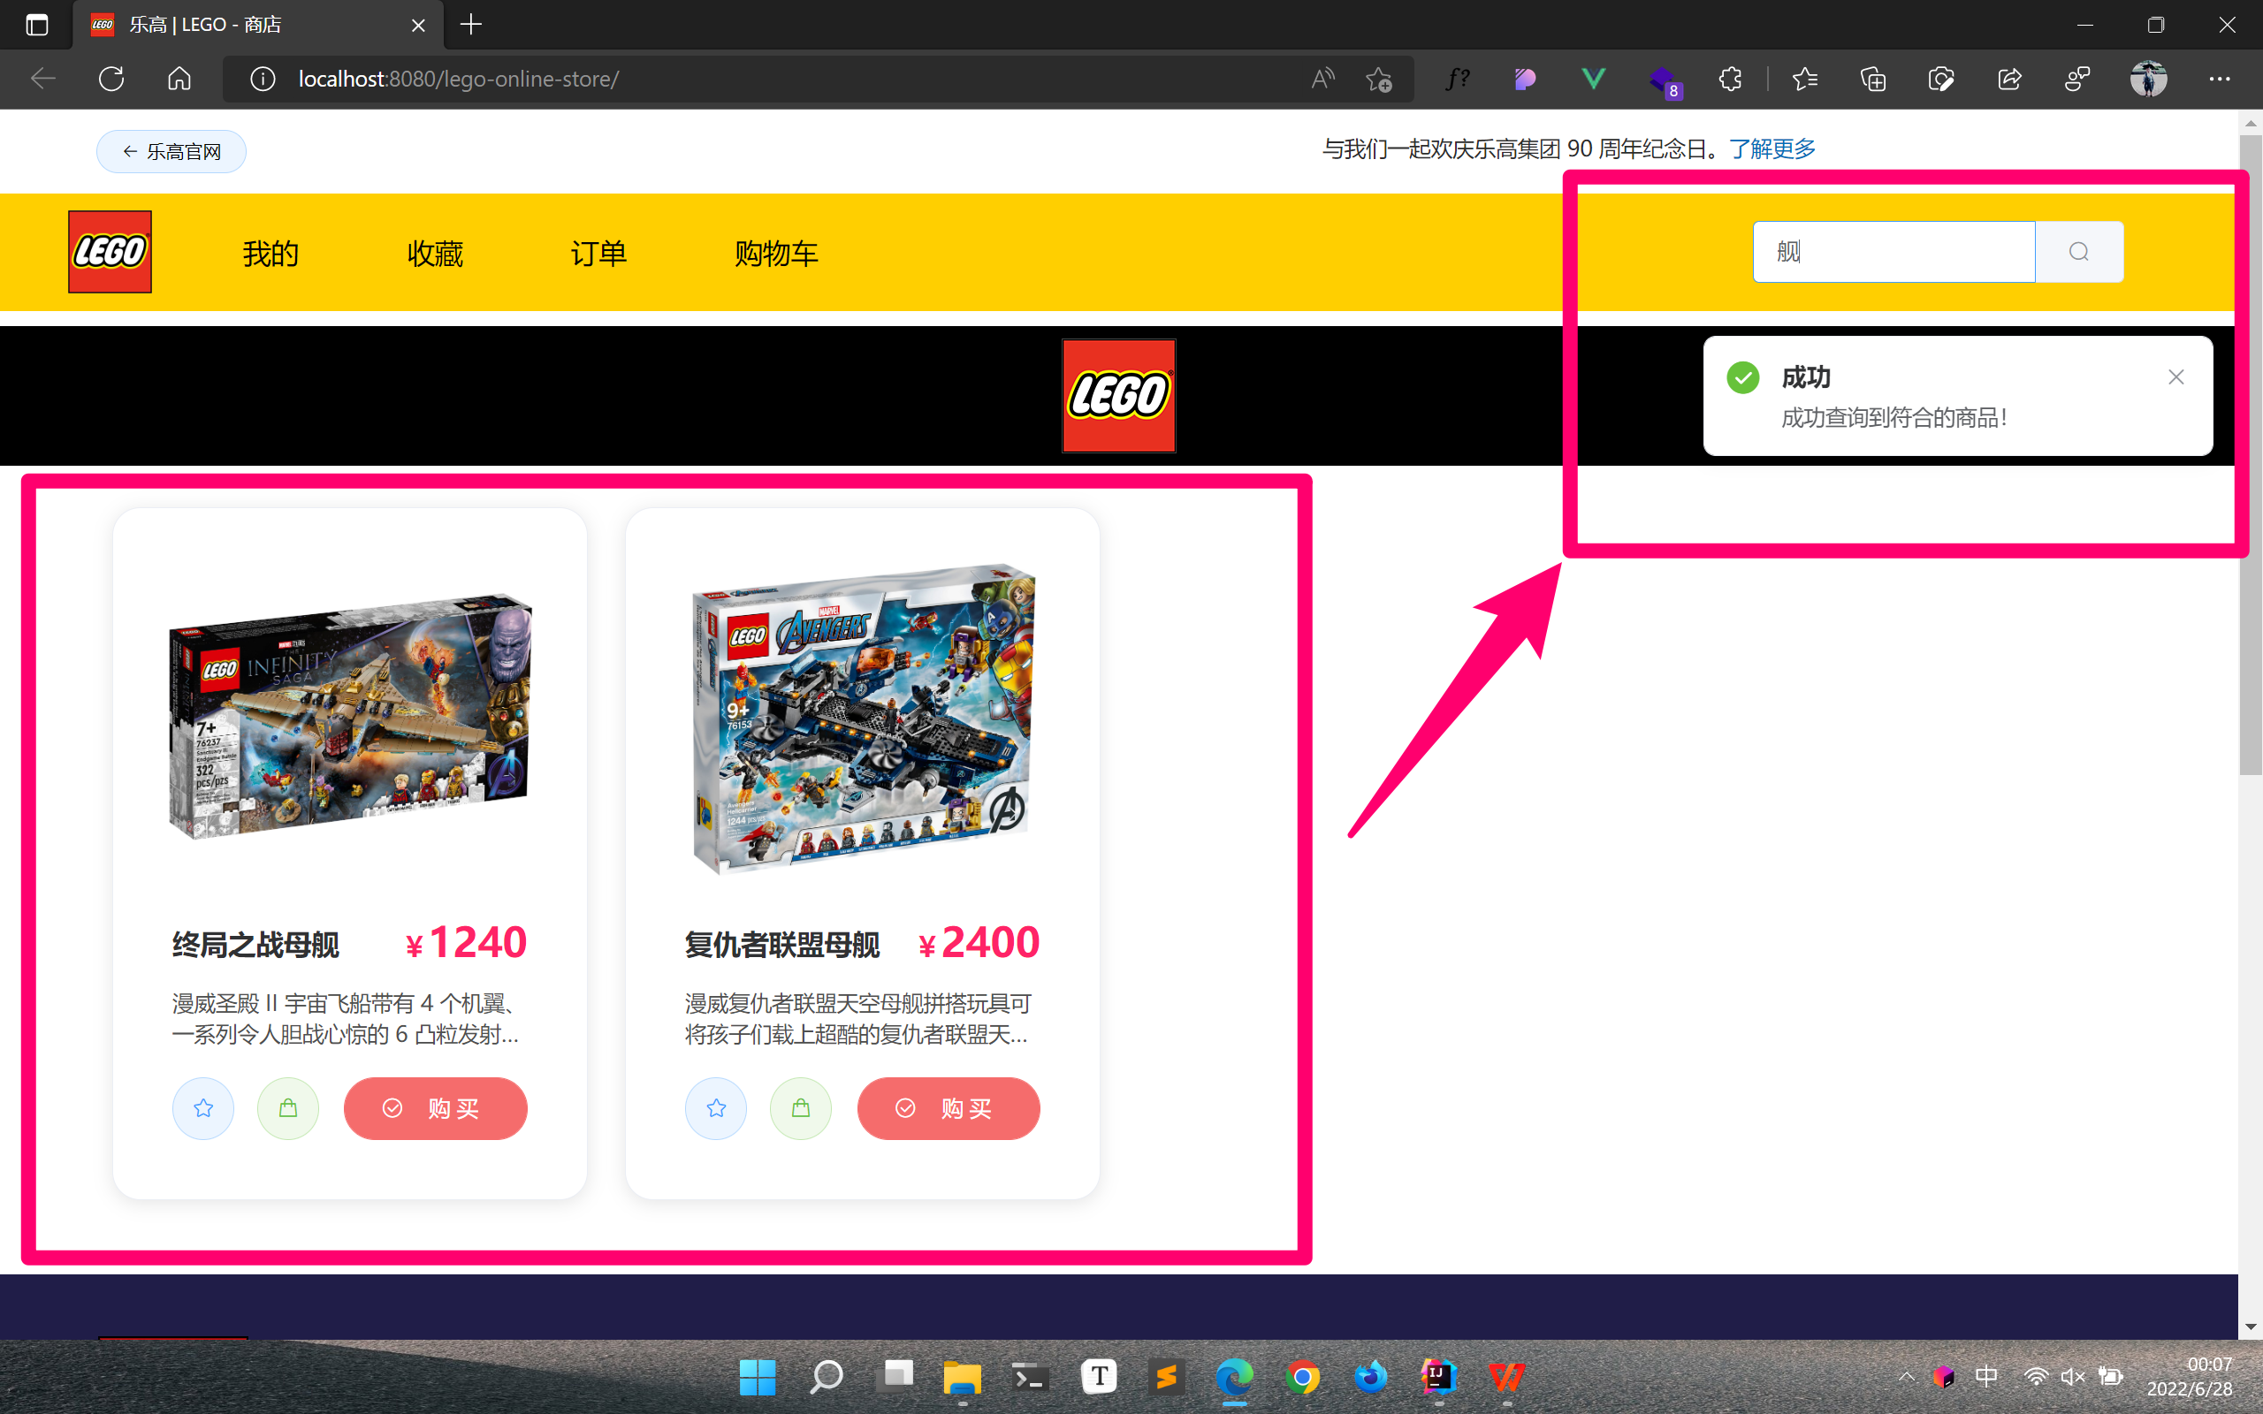

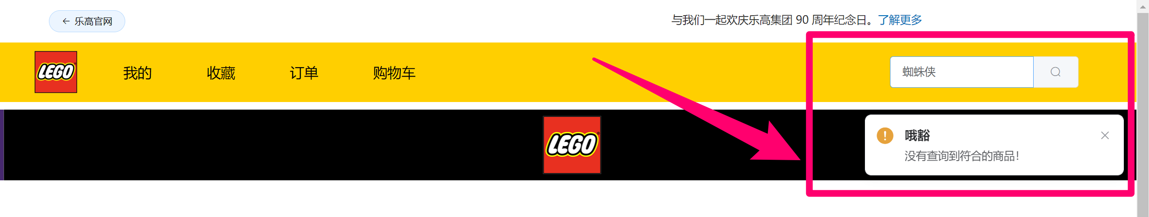

在首页，收藏、加入购物车、购买、查看订单等操作在用户未登录之前都会被拦截器拦截并提示后自动弹出登录框。

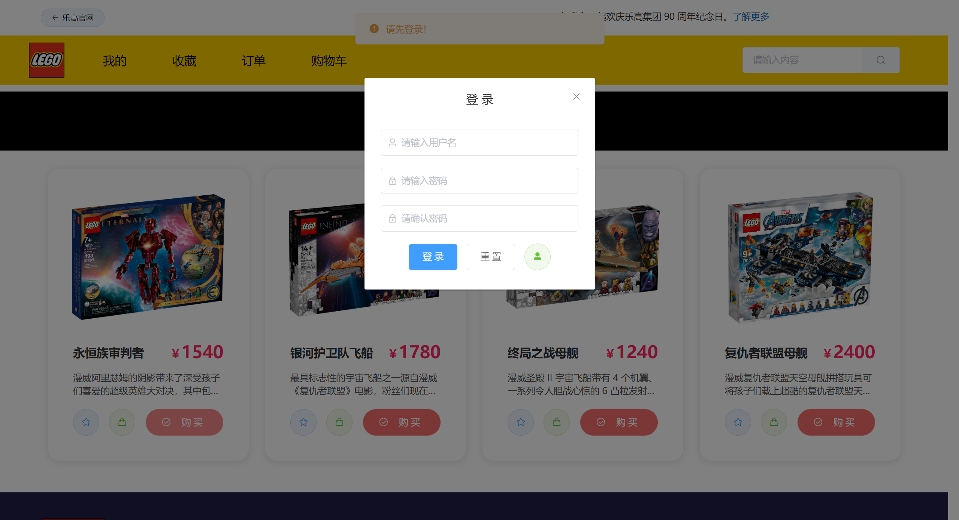

在登录界面的底部，点击右边部分的浅绿色头像按钮即可打开用户注册框。填写用户名、密码及验证码，如果用户名未被占用、密码符合规范以及验证码正确，那么即可成功注册用户。

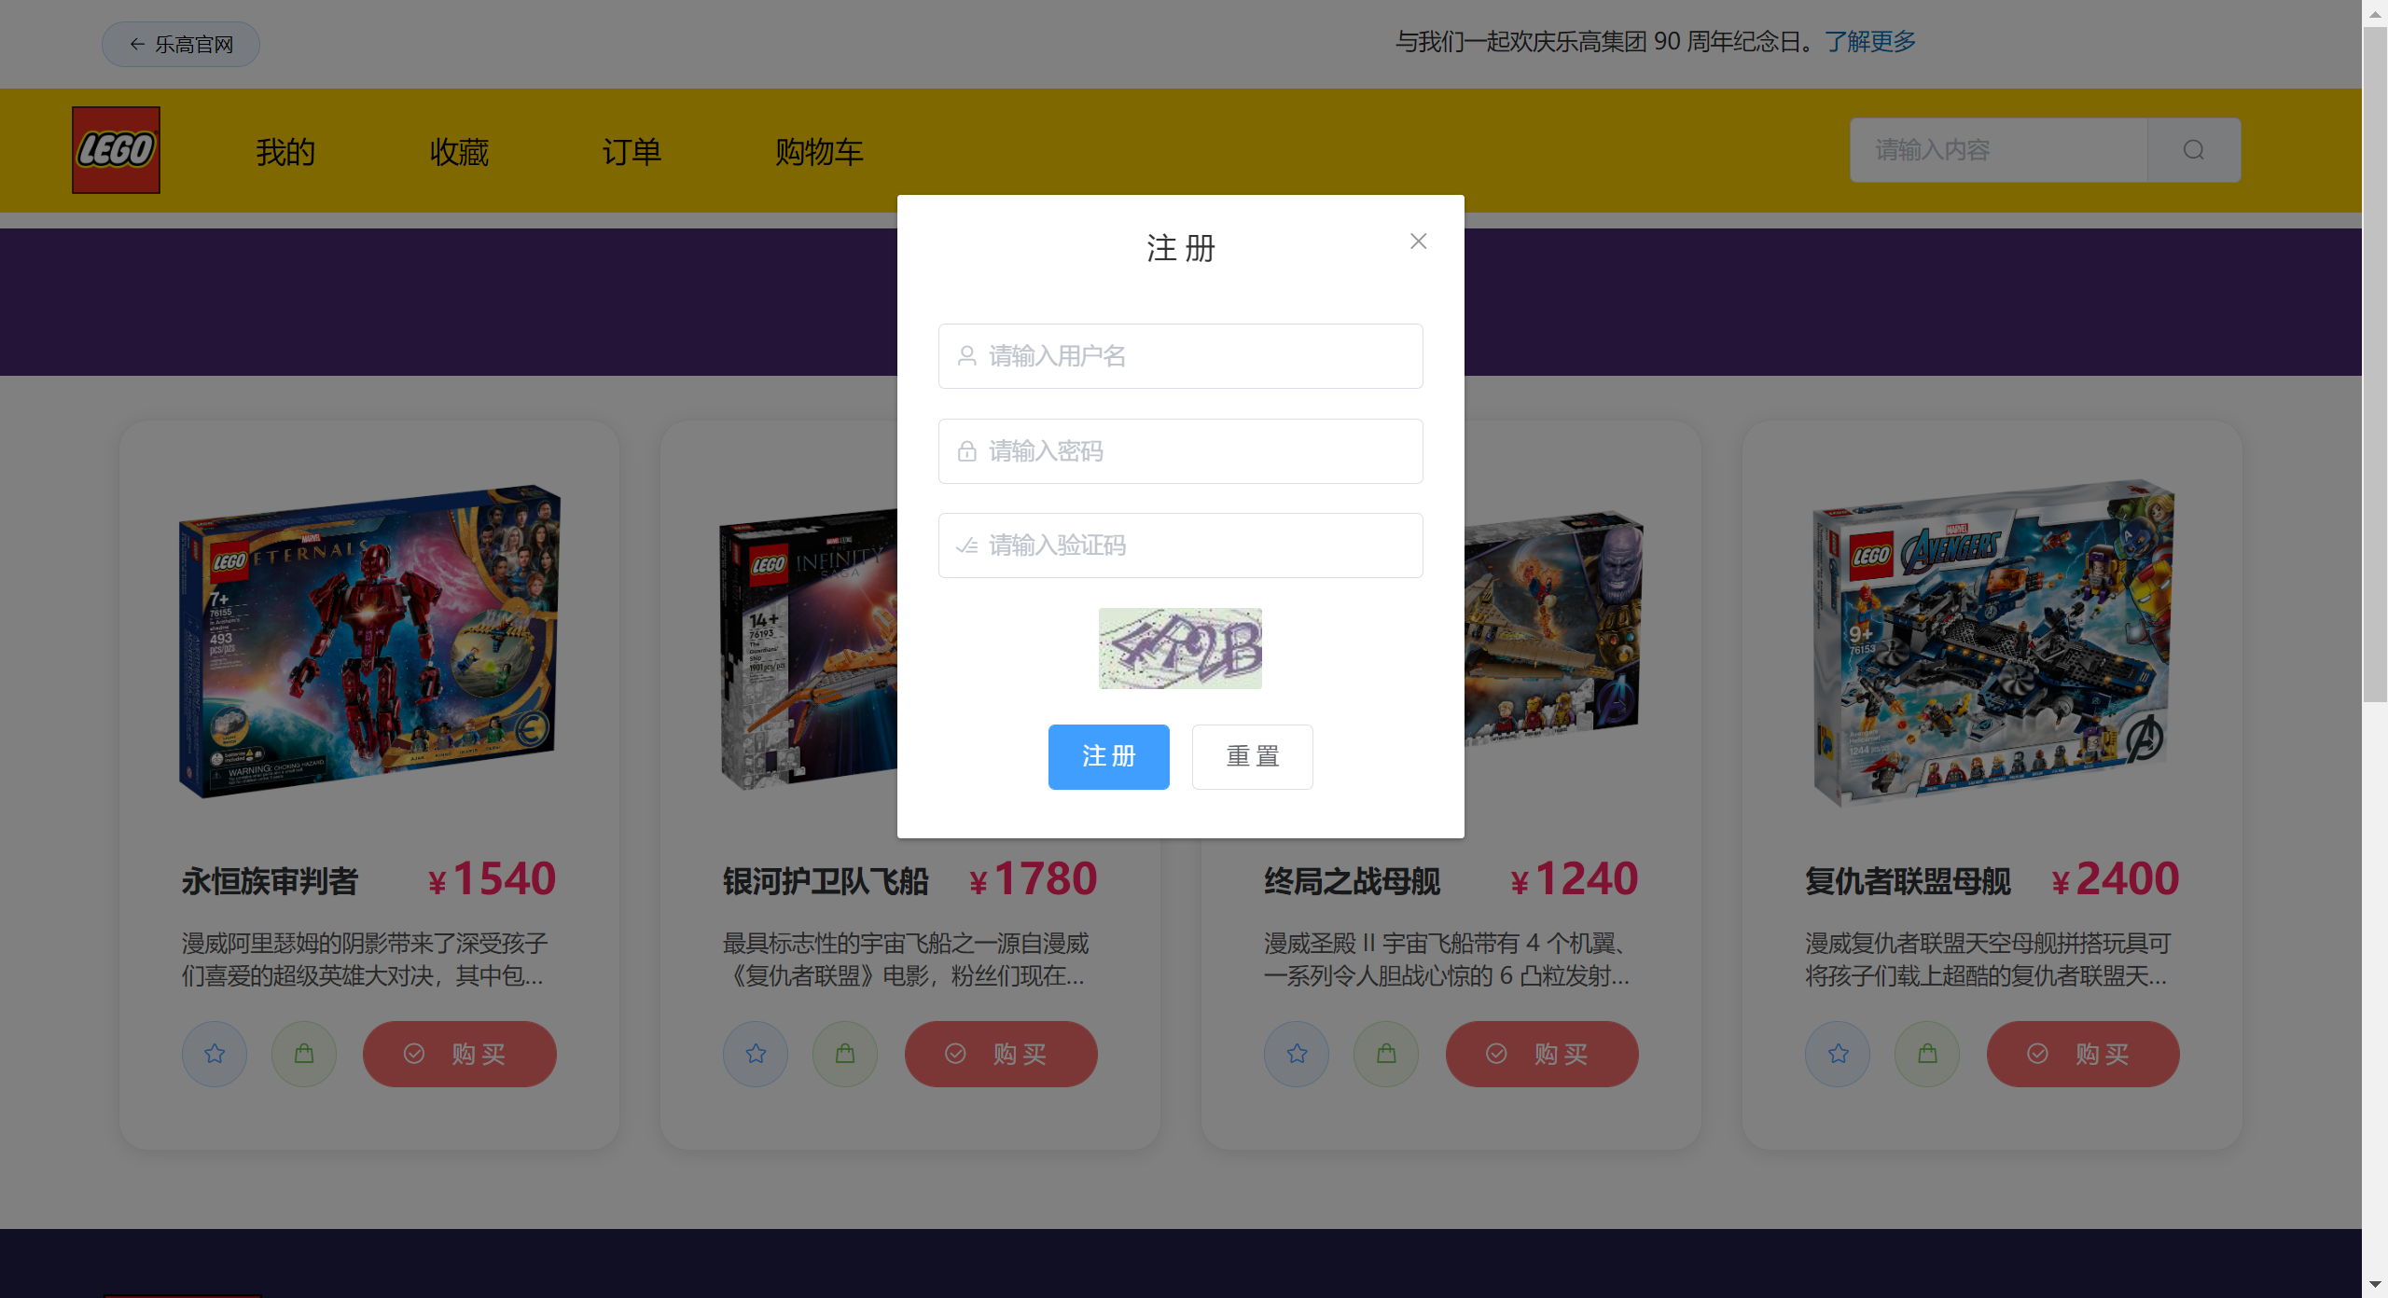

在成功登录后，点击导航栏的“我的”按钮，即可打开个人信息页，其中包含：登出、修改密码、增加及删除收获地址功能。

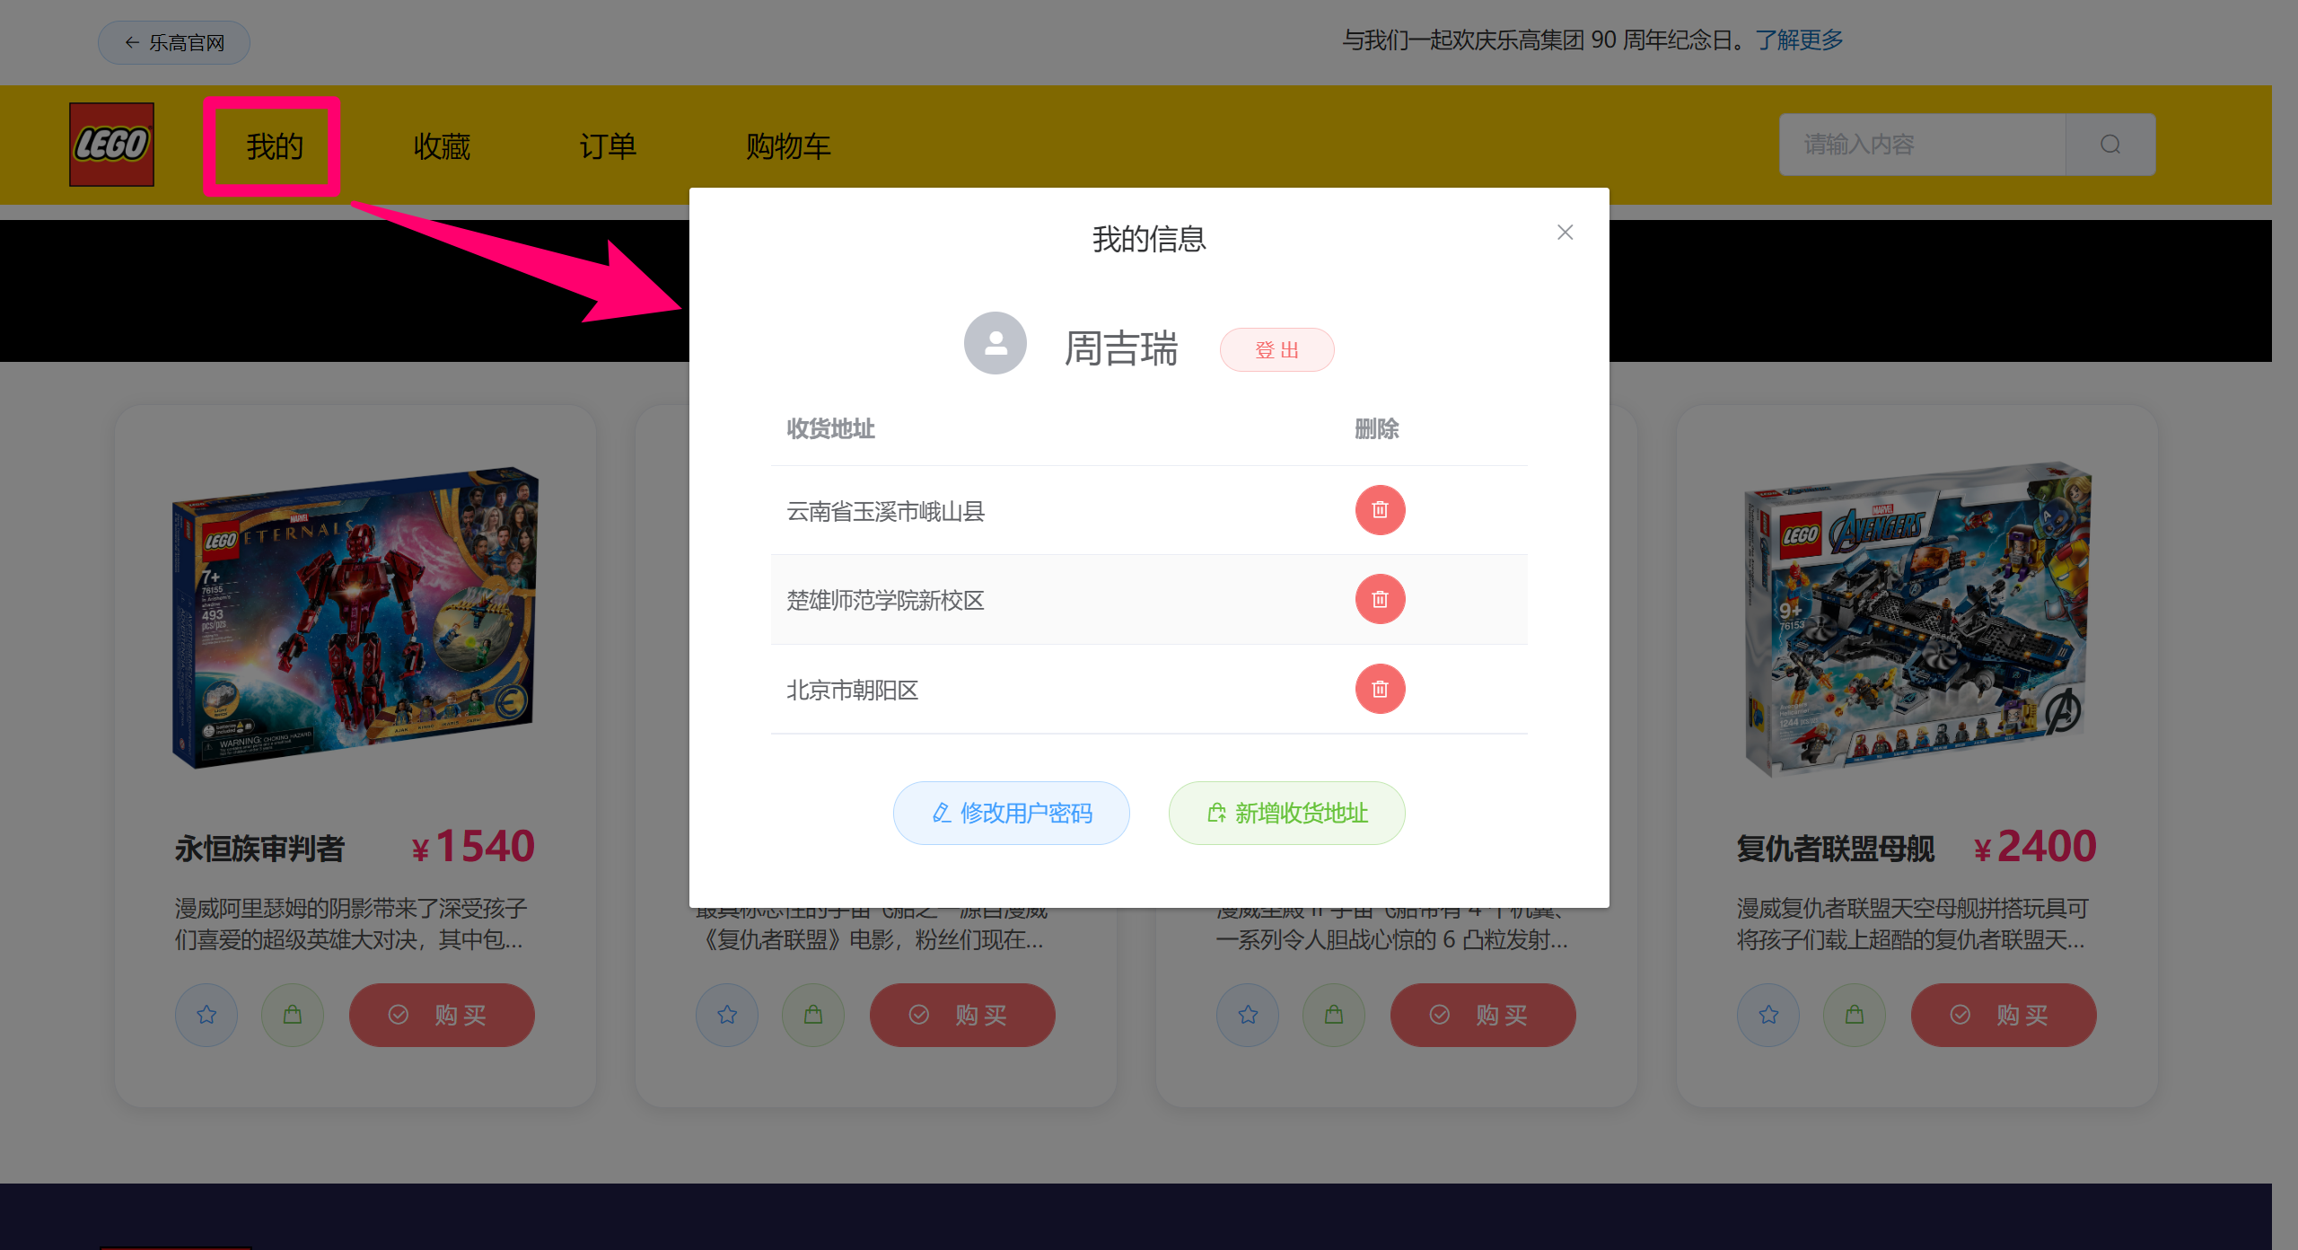

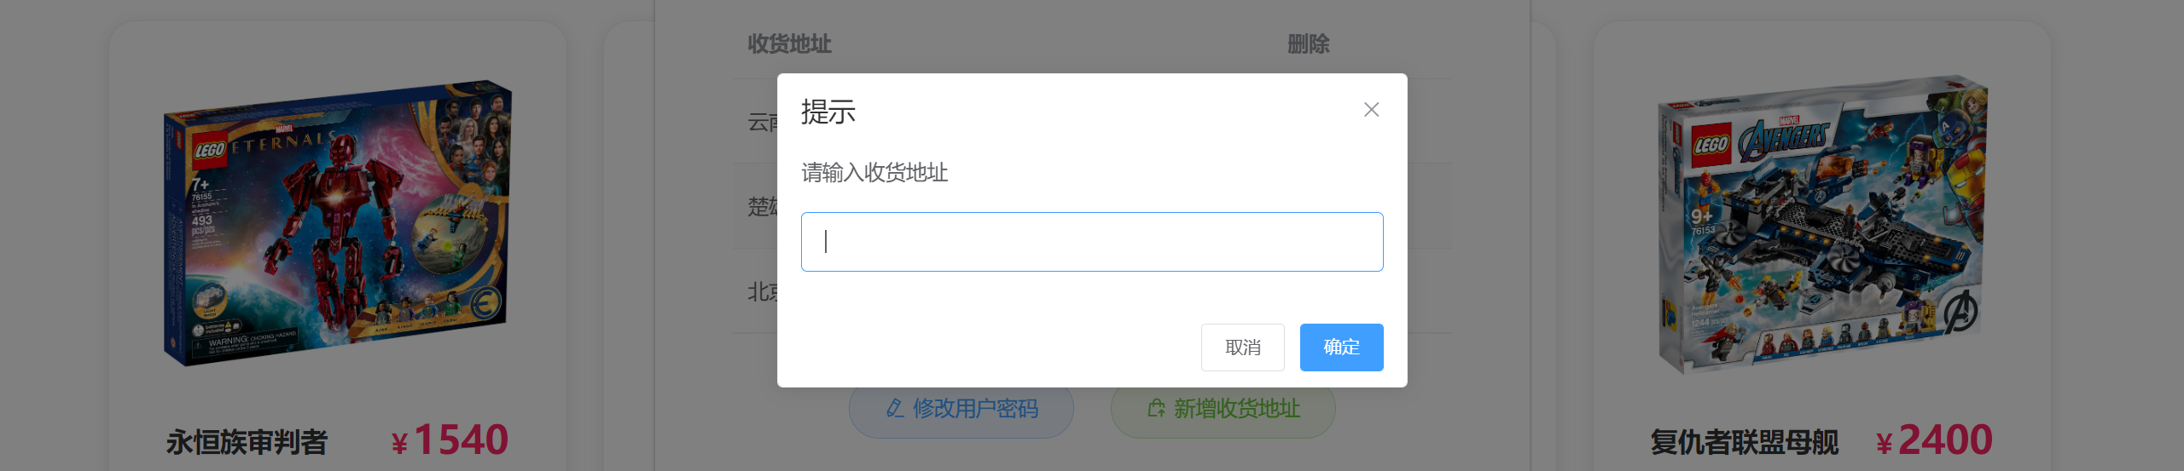

在首页，点击某个玩具商品的“购买”按钮，此时便会弹出支付确认框，选择一个收货地址并确认金额后点击右下方的“确认付款”按钮，即可进行付款。

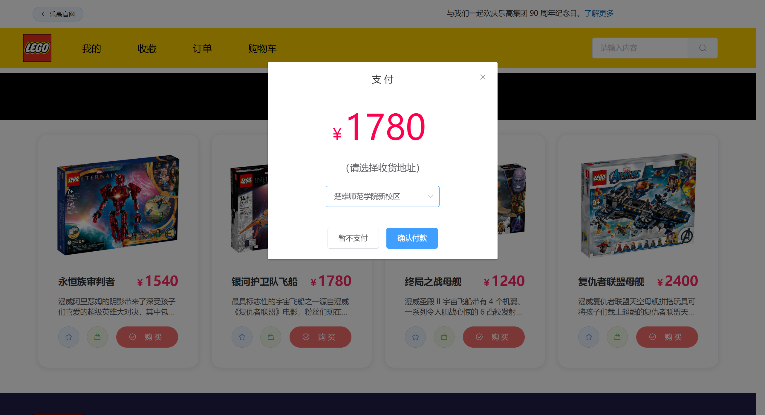

在支付成功后，会显示支付成功界面，并在右上角弹出提示框。

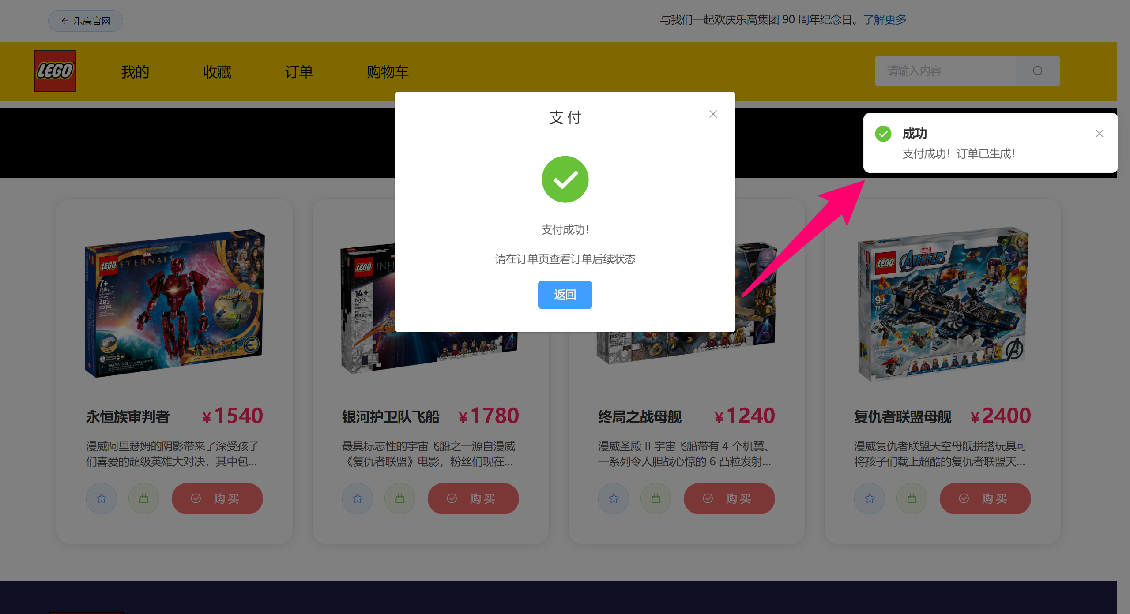

如果，我们选择的是“暂不支付”，那么同样会有弹框提示。

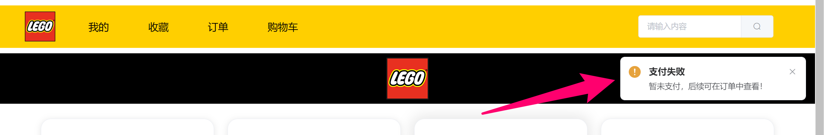

无论是否成功付款，每笔交易都会记录到订单中，点击菜单栏的“订单”即可进行查看，对于成功付款的订单会显示“已支付”，对于暂时没有付款的订单会显示“未支付”（可以点击未支付的订单继续进行支付（该功能暂未完成））。

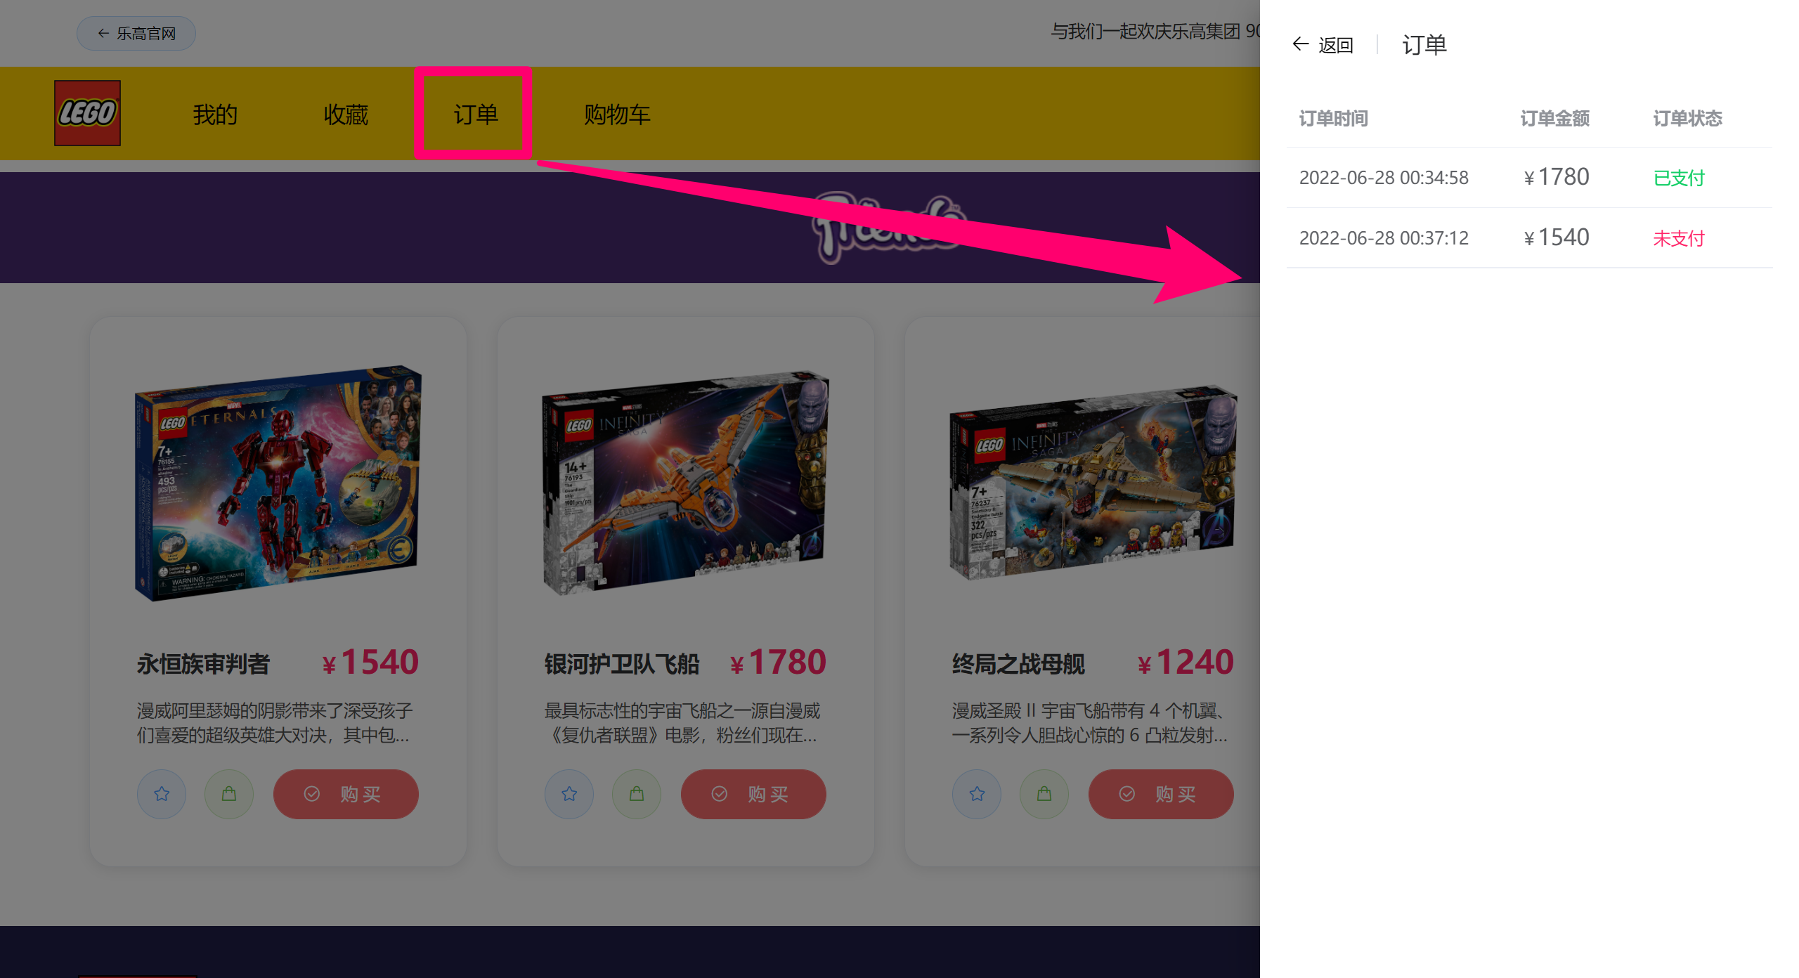

当然，除了直接购买某个玩具商品外，也可以点击商品左下角浅绿色的“加入购物车”按钮进行添加购物车操作，添加过程也会有弹框进行提示（收藏同理）。

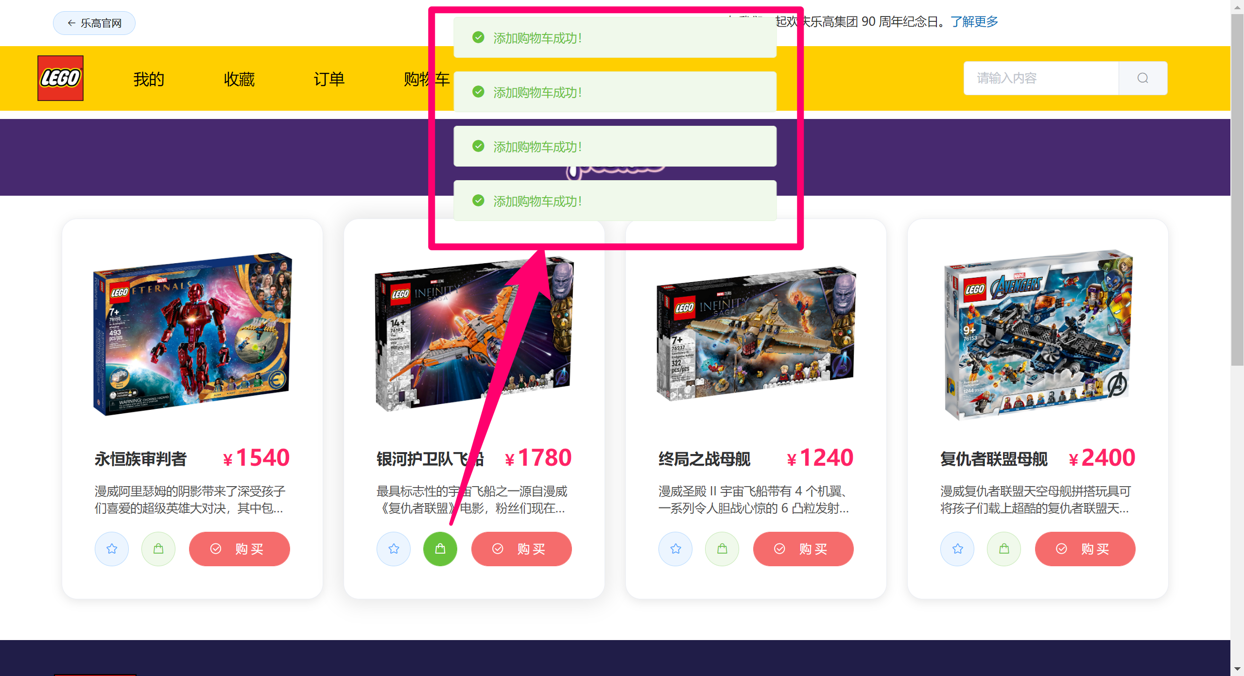

添加后，点击菜单栏“购物车”选项，即可打开购物车界面。

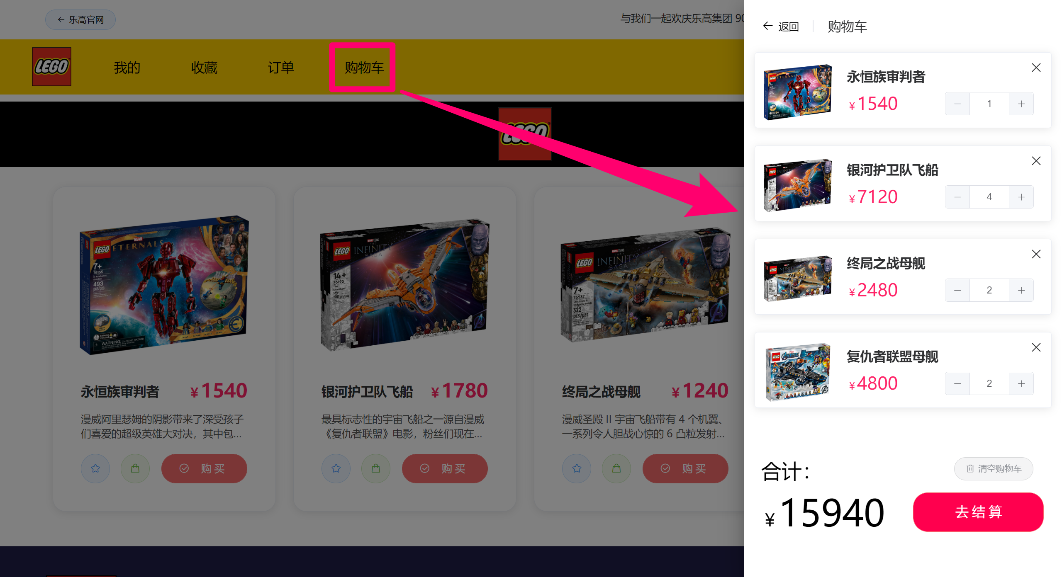

我们可以点击购物车中某个玩具商品的“-”和“+”按钮进行商品数量的设置，也可以点击某个玩具商品右上角的“×”按钮移除该玩具商品。

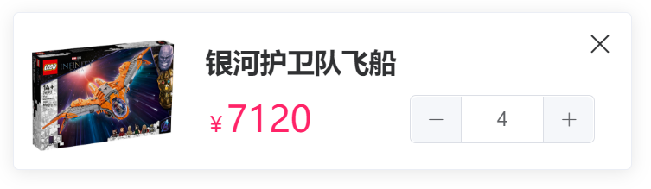

当选择好需要批量购买的玩具商品后，即可点击下方的“去结算”按钮进行结算，同时该处还提供了“清空购物车”按钮。

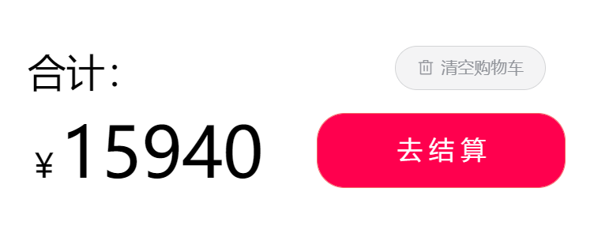

1. **项目搭建**
2. **数据库**

项目数据库基于MySQL关系型数据库，一共涉及到6张表，分别是“用户表、地址表、商品表、收藏表、购物车表、订单表”，在项目根目录“lego-online-store”下找到“database”目录下的“lego_online_store.sql”文件，我们利用Navicat连接本机的MySQL并在其中创建一个“lego_online_store”架构，最后将SQL文件运行到该架构中，项目数据库即为配置完成。

1. **后端**

后端开发使用的是IntelliJ IDEA Ultimate开发工具（后续的所有代码开发都在该平台上进行，包括前后端开发及数据库的处理），后端开发基于Java的Servlet，并用Maven进行构建，所以在正式开发之前，必须先下载JDK1.8、Tomcat8.5、Maven3.6，同时将JDK的根目录配置到系统环境变量“JAVA_HOME”中，将“%JAVA_HOME%\bin”配置到Path变量中，将Maven根目录配置到“MAVEN_HOME”中，并将“%MAVEN_HOME%\bin”同样配置到Path变量中。对于Tomcat服务器，这是处理运行项目的Servlet容器，在后续的开发中我们需要随时查看Tomcat的控制台信息（包括：启动信息、运行报错及警告、处理报错及警告等）和日志信息，但是由于Tomcat终端默认是UTF-8编码，而Windows终端默认是GBK编码，所以在开发阶段，我们需要将Tomcat根目录下的“conf\logging.prooperties”文件中的“java.util.logging.ConoleHandler.encoding = UTF-8”改为GBK。由于后续在IDEA中开发我们需要使用Maven来构建，所以我们需要在IDEA的插件市场中搜索并安装“Maven Helper”插件，同时由于要使用持久层框架MyBatis，所以也需要安装一个辅助开发插件“MyBatisX”，至此后端开发的环境就已经搭建好了。

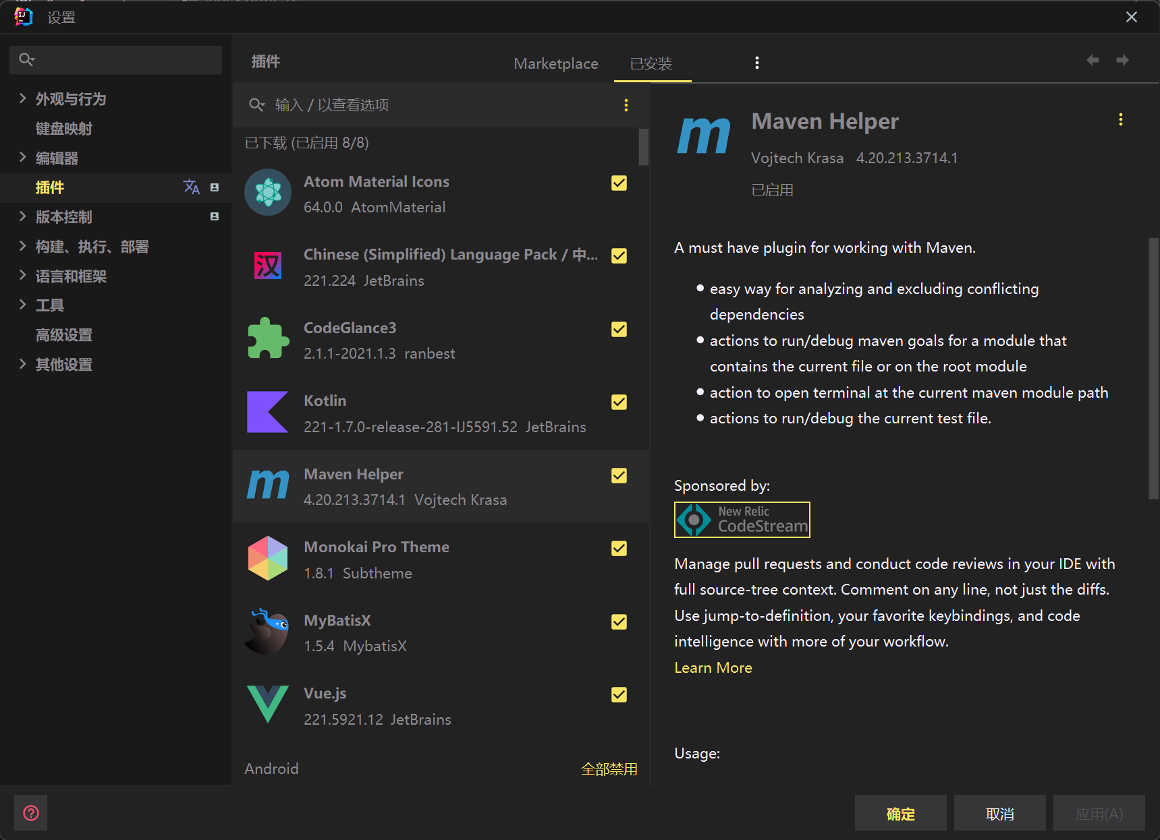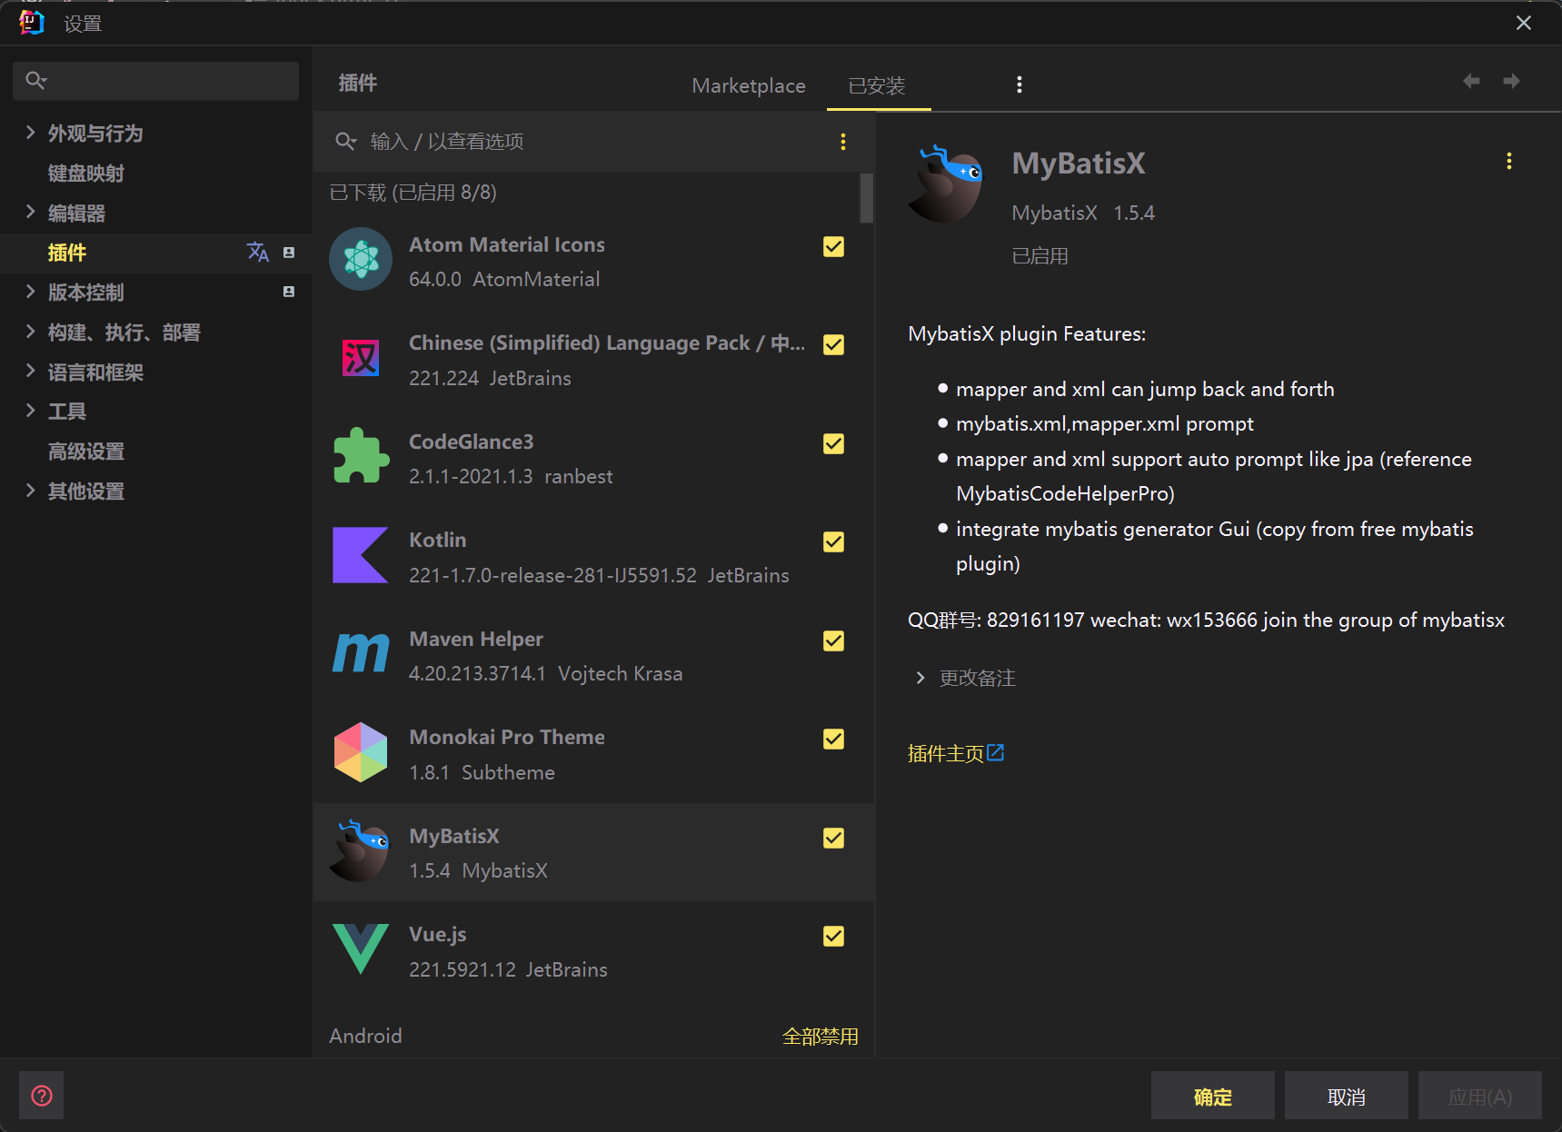

打开IDEA，选择“新建项目”，构建系统选择“Maven”，项目命名为“lego-online-store”，并放在一个盘符路径下。

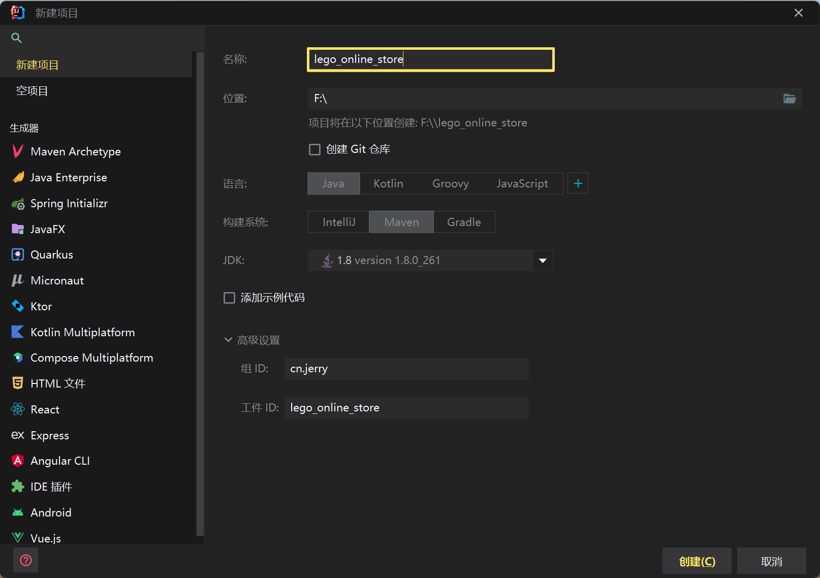

项目新建成功后，即可得到一个原生的Maven骨架，但是我们需要的是Web形式的项目，所以我们需要在“src\main”中手动创建“webapp”目录，并在其中创建“WEB-INF”目录并添加“web.xml”配置文件。在项目中，我们会使用到许多的第三方Jar包，我们在Maven中使用“坐标”的形式来批量引入，我们需要在“pom.xml”文件中配置以下内容：

*<?*xml version="1.0" encoding="UTF-8"*?>*<project xmlns="http://maven.apache.org/POM/4.0.0"  
 xmlns:xsi="http://www.w3.org/2001/XMLSchema-instance"  
 xsi:schemaLocation="http://maven.apache.org/POM/4.0.0 http://maven.apache.org/xsd/maven-4.0.0.xsd">  
 <modelVersion>4.0.0</modelVersion>  
  
 <groupId>cn.jerry</groupId>  
 <artifactId>lego-online-store</artifactId>  
 <version>1.0-SNAPSHOT</version>  
 <packaging>war</packaging>  
  
 <properties>  
 <maven.compiler.source>8</maven.compiler.source>  
 <maven.compiler.target>8</maven.compiler.target>  
 </properties>  
  
 <dependencies>  
 *<!-- Servlet -->* <dependency>  
 <groupId>javax.servlet</groupId>  
 <artifactId>javax.servlet-api</artifactId>  
 <version>3.1.0</version>  
 <scope>provided</scope>  
 </dependency>  
  
 *<!-- MyBatis -->* <dependency>  
 <groupId>org.mybatis</groupId>  
 <artifactId>mybatis</artifactId>  
 <version>3.5.5</version>  
 </dependency>  
  
 *<!-- MySQL -->* <dependency>  
 <groupId>mysql</groupId>  
 <artifactId>mysql-connector-java</artifactId>  
 <version>5.1.34</version>  
 </dependency>  
  
 *<!-- fastjson -->* <dependency>  
 <groupId>com.alibaba</groupId>  
 <artifactId>fastjson</artifactId>  
 <version>1.2.62</version>  
 </dependency>  
  
 *<!-- junit 单元测试 -->* <dependency>  
 <groupId>junit</groupId>  
 <artifactId>junit</artifactId>  
 <version>4.13</version>  
 <scope>test</scope>  
 </dependency>  
  
 *<!-- 添加 slf4j 日志 api -->* <dependency>  
 <groupId>org.slf4j</groupId>  
 <artifactId>slf4j-api</artifactId>  
 <version>1.7.20</version>  
 </dependency>  
  
 *<!-- 添加 logback-classic 依赖 -->* <dependency>  
 <groupId>ch.qos.logback</groupId>  
 <artifactId>logback-classic</artifactId>  
 <version>1.2.3</version>  
 </dependency>  
  
 *<!-- 添加 logback-core 依赖 -->* <dependency>  
 <groupId>ch.qos.logback</groupId>  
 <artifactId>logback-core</artifactId>  
 <version>1.2.3</version>  
 </dependency>  
 </dependencies>  
  
 <build>  
 <plugins>  
 <plugin>  
 <groupId>org.apache.tomcat.maven</groupId>  
 <artifactId>tomcat7-maven-plugin</artifactId>  
 <version>2.2</version>  
 </plugin>  
 </plugins>  
 </build>  
  
</project>

写入以上配置内容后，我们点击“加载Maven变更”即可导入所有的依赖Jar包，至此所有环境就配置好了。

下面对项目最终的文件结构做解释：

*“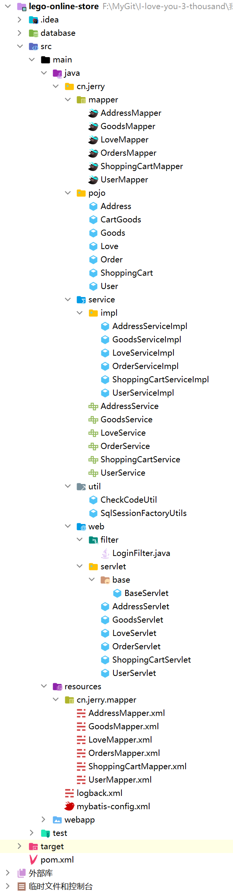java/cn/jerry/mapper”*

SQL映射文件对应的Mapper接口。

*“java/cn/jerry/pojo”*

项目的所有实体类。

*“java/cn/jerry/service/impl”*

业务逻辑层。

*“java/cn/jerry/service”*

业务逻辑层接口。

*“java/cn/jerry/util”*

项目所需工具类。

*“java/cn/jerry/web/filter”*

项目拦截器。

*“java/cn/jerry/web/servlet”*

表现层（/base：基础类）。

*“resources/cn/jerry/mapper”*

SQL映射文件统一管理sql语句。

*“resources/logback.xml”*

Logback日志组件配置文件。

*“resources/mybatis-config.xml”*

MyBatis持久层配置文件。

*“webapp”*Web项目核心目录。

1. **前端**

**前端项目放置在“webapp”目录下，由于是基于Vue2.0实现的，并且用到了ElementUI组件库及Axiso接口通信库，所以在前端项目的代码部分，必须导入相应的js、css文件。**

<script src="js/vue.js"></script>  
<script src="js/axios-0.18.0.js"></script>  
<script src="element-ui/lib/index.js"></script>  
<link rel="stylesheet" href="element-ui/lib/theme-chalk/index.css">

**由于该项目是典型的单页Web应用（single page web application，SPA），是只有一张Web页面的应用，是加载单个HTML 页面并在用户与应用程序交互时动态更新该页面的Web应用程序。所以项目只有一个HTML文件，即“src/main/webapp/index.html”，页面的内容变化依靠的是Ajax异步加载。在开发前端项目的过程中IDEA自身没有Vue环境，无法提供智能的代码提示与分析功能，所以需要在IDEA的插件市场中搜索安装Vue插件，即可进行正式开发。**

